BỘ TÀI CHÍNH

TRƯỜNG ĐẠI HỌC TÀI CHÍNH MARKETING

KHOA CÔNG NGHỆ THÔNG TIN

🙦🙤



BÁO CÁO ĐỒ ÁN

HỆ THỐNG THÔNG TIN QUẢN LÝ

Đề tài:

XÂY DỰNG HỆ THỐNG THÔNG TIN QUẢN LÝ NHÂN SỰ - TIỀN LƯƠNG CHO NHÂN VIÊN CÔNG TY LIÊN DOANH TNHH KFC

Giảng viên hướng dẫn: Th.S Trần Minh Tùng

Sinh viên thực hiện:

1. Nguyễn Đức Thành - 1821002821

Sinh viên thực hiện

1. Nguyễn Thị Huyền Trang - 1821002843

Mã lớp học phần: 1921112002201

TP.HCM, tháng 7 năm 2020

LỜI CẢM ƠN

Trong quá trình học tập, nghiên cứu đề tài xây dựng hệ thống thông tin quản lý tiền lương nhân viên của nhà hàng thức ăn nhanh KFC**,** em đã nhận được sự giúp đỡ, chỉ bảo nhiệt tình của các thầy, cô giáo trường Đại học - Tài Chính Mareting để hoàn thành bài luận này. Với tình cảm chân thành, em bày tỏ lòng biết ơn đối với Ban giám hiệu nhà trường, khoa công nghệ thông tin - trường Đại học - Tài Chính Mareting các thầy giáo, cô giáo đã tham gia quản lý, giảng dạy và giúp đỡ em trong suốt quá trình học tập, nghiên cứu.

Em xin bày tỏ sự biết ơn đặc biệt đến Thầy Trần Minh Tùng - người đã trực tiếp hướng dẫn, sẵn sàng giải đáp các thắc mắc, giúp đỡ về khoa học để em hoàn thành tốt bài luận này. Ngoài ra em xin cảm ơn gia đình, bạn bè đã động viên, cổ vũ, khích lệ và giúp đỡ em trong suốt thời gian qua.

Mặc dù đã có nhiều cố gắng trong suốt quá trình thực hiện đề tài, song có thể còn có những mặt hạn chế, thiếu sót. Em rất mong nhận được ý kiến đóng góp và sự chỉ dẫn của các thầy cô giáo và bạn bè.

TP Hồ Chí Minh, tháng 7 năm 2020

Sinh viên thực hiện:

1. Nguyễn Đức Thành
2. Nguyễn Thị Huyền Trang

MỤC LỤC

CHƯƠNG 1: GIỚI THIỆU 1

1.1. Giới thiệu về công ty 1

1.1.1. Giới thiệu sơ lược về cửa hàng KFC đầu tiên trên thế giới 1

1.1.1.1. Quá trình hình thành nhà hàng KFC đầu tiên trên thế giới 1

1.1.1.2. Mô hình kinh doanh thức ăn nhanh được đưa vào Việt Nam 4

1.2. Tổng quan về công ty liên doanh tnhh kfc việt nam 4

1.3. Lý do hình thành đồ án 9

1.4. Mục tiêu của đề tài 10

1.5. Nội Dung Của Đề TÀI 11

1.6. Đối tượng và phạm vi xây dựng đề tài 11

CHƯƠNG 2: CƠ SỞ LÝ THUYẾT 13

2.1. Tổng quan về nhân sự 13

2.1.1. Khái niệm về người lao động 13

2.1.2. Khái niệm về quản trị nhân sự 13

2.2. Tổng quan về tiền lương 13

2.2.1. Khái niệm về tiền lương 13

2.2.2. Các khoản trích theo lương 13

2.3. Cách tính tiền lương 15

2.3.1. Tiền lương trả theo thời gian 15

2.4. Tổng quan về thuế thu nhập cá nhân 16

2.4.1. Giới thiệu về thuế thu nhập cá nhân 16

2.4.2. Cách thức tính thuế thu nhập cá nhân 17

2.5. Tổng quan về hệ thống thông tin quản lý (mis) 18

2.5.1. Định nghĩa 18

2.5.2. Đặc điểm 19

2.5.3. Các thành phần của MIS 19

2.5.4. Chức năng 19

2.5.5. Các giai đoạn xây dựng MIS 20

2.5.6. Những rủi ro liên quan đến MIS 20

2.6. Tổng quan về công cụ visio 20

2.6.1. Giới thiệu chung 20

2.6.2. Các phiên bản phát hành 21

2.6.2.1. Ưu điểm 22

2.6.2.2. Nhược điểm 22

2.7. Tổng quan về cơ sở dữ liệu db2 22

2.7.1. Giới thiệu 22

2.7.2. Các phiên bản của DB2 23

2.7.3. Ưu điểm của DB2 25

2.7.4. Nhược điểm của DB2 25

2.8. Tổng quan về phần mềm thiết kế power designer 26

2.8.1. Giới thiệu 26

2.9. Tổng quan về phần mềm rational rose 27

2.9.1. Giới thiệu 27

2.9.2. Các phiên bản của Rational Rose 28

2.9.3. Ưu điểm 28

2.9.4. Nhược điểm 29

2.10. Tổng quan về mã hóa và bảo mật dữ liệu theo chuẩn md5 29

2.10.1. Khái niệm về mã hóa thông tin 29

2.10.2. Tính quan trọng của việc mã hóa dữ liệu 29

2.10.3. Bảo mật dữ liệu chuẩn DM5 29

2.11. Mô hình tiếp cận và phân tích thiết kế hệ thống 30

CHƯƠNG 3: PHÂN TÍCH, THIẾT KẾ HỆ THỐNG 31

3.1. Khảo sát hiện trạng và nhu cầu 31

3.1.1. Khảo sát hiện trạng 31

3.1.1.1. Phần cứng 31

3.1.1.2. Phần mềm 31

3.1.1.3. Nhân sự tin học 32

3.1.1.4. Quy trình nghiệp vụ 32

3.1.2. Khảo sát nhu cầu 34

3.1.2.1. Lưu trữ 34

3.1.2.2. Tìm kiếm 35

3.1.2.3. Cập nhật thông tin 36

3.1.2.4. Thống kê 36

3.1.2.5. Báo cáo 36

3.1.3. Phân tích, đánh giá hiện trạng và nhu cầu(gồm 2 đoạn là cái hiện nay và cần phải làm cái gì) 37

3.2. Thiết kế mô hình xử lý 38

3.2.1. Sơ đồ phân cấp chức năng (BFD) 38

3.2.1.1. Sơ đồ phân cấp chức năng 38

3.2.2. Lưu đồ giải thuật 39

3.3. Đặc tả sơ đồ chức năng hệ thống 41

3.3.1. Sơ đồ chức năng hệ thống 41

3.3.1.1. Sơ đồ Use Case 41

3.3.1.2. Sơ đồ tuần tự 46

3.3.1.3. Sơ đồ cộng tác 48

3.3.1.4. Sơ đồ hoạt động 50

3.3.1.5. Sơ đồ trạng thái 53

CHƯƠNG 4: KẾT LUẬN VÀ KIẾN NGHỊ 54

4.1. Kết quả đạt được 54

4.2. Kiến nghị 55

TÀI LIỆU THAM KHẢO 56

DANH MỤC TỪ VIẾT TẮT TIẾNG VIỆT

TNHH: Trách nhiệm hữu hạn.

TNCN: Thu nhập cá nhân

TNTT: Thu nhập tính thuế

DANH MỤC TỪ VIẾT TẮT TIẾNG ANH

KFC: Kentucky Fried Turkey

MIS: Management Information System

DANH MỤC BẢNG

Bảng 2. 1: Bảng thuế suất theo lũy tiến (đơn vị tính: triệu đồng) 17

Bảng 3. 1: khảo sát phần cứng 31

Bảng 3. 2: Khảo sát phần mềm 31

Bảng 3. 3: Khảo sát nhân sự tin học 32

DANH MỤC HÌNH

Hình 1. 1: Logo công ty KFC 1

Hình 1. 2: Sơ đồ tổ chức công ty KFC 8

Hình 2. 1: Giao diện phần mềm C++ 21

Hình 2. 2: Bjarne Stroustrup 22

Hình 2. 3: Giao diện DB2 Epress-C 26

Hình 2. 4: Giao diện Power Designer 29

Hình 2. 5: Giao diện Rational Rose 31

Hình 2. 5: Giao diện Rational Rose 31

Hình 3. 1: Quy trình tuyển dụng nhân sự 34

Hình 3. 2: Quy trình chấm công bằng máy chấm công 35

Hình 3. 3: Sơ đồ phân cấp chức năng quản lý nhân sự 37

Hình 3. 4: Sơ đồ phân cấp chức năng quản lý chấm công, tính lương 38

Hình 3. 5: lưu đồ tính và thanh toán tiền lương 38

Hình 3. 6: Lưu đồ tuyển dụng nhân sự 39

Hình 3. 7: Lưu đồ đánh giá năng lực làm việc 39

Hình 3. 8: Sơ đồ use case hệ thống 40

Hình 3. 9: Sơ đồ Use Case người dùng 42

Hình 3. 10: Sơ đồ Use Case quản lý nhân sự 43

Hình 3. 11: Sơ đồ Use Case quản lý tính lương 45

Hình 3. 12: Sơ đồ tuần tự quản lý tuyển dụng 46

Hình 3. 13: Sơ đồ tuần tự quản lý hồ sơ nhân viên 46

Hình 3. 14: Sơ đồ tuần tự quản lý bảng lương 47

Hình 3. 15: Sơ đồ tuần tự quản lý thu nhập 47

Hình 3. 16: Sơ đồ cộng tác quản lý tuyển dụng 48

Hình 3. 17: Sơ đồ quản lý hồ sơ nhân viên 48

Hình 3. 18: Sơ đồ cộng tác quản lý bảng lương 49

Hình 3. 19: Sơ đồ cộng tác quản lý thu nhập 49

Hình 3. 20: Sơ đồ hoạt động quản lý tuyển dụng 50

Hình 3. 21: Sơ đồ cập nhật hồ sơ nhân viên mới 50

Hình 3. 22: Sơ đồ hoạt động báo cáo kế toán tiền lương 51

Hình 3. 23: Sơ đồ hoạt động 51

Hình 3. 24: Sơ đồ trạng thái tạo hồ sơ lao động 52

Hình 3. 25: Sơ đồ trạng thái tạo bảng lương 52

# CHƯƠNG 1: GIỚI THIỆU

# Giới thiệu về công ty

## Giới thiệu sơ lược về cửa hàng KFC đầu tiên trên thế giới

* Tên tiếng anh: Kentucky Fried Chicken.
* Loại hình: Công ty con.
* Ngành nghề: Nhà hàng.
* Lĩnh vực kinh doanh: Thức ăn nhanh.
* Sản phẩm: Gà rán, khoai tây chiên, buger, cơm, các món tráng miệng...
* Trụ sở chính: 1441 Gardiner Lane Louisville, Kentucky Hoa Kỳ.
* Công ty mẹ: Yum! Brands
* Logo:



Hình 1. 1: Logo công ty KFC

### Quá trình hình thành nhà hàng KFC đầu tiên trên thế giới

Kentucky Fried Chicken, thường được viết tắt dưới tên KFC, là một chuỗi nhà hàng đồ ăn nhanh của Mỹ chuyên về các sản phẩm về gà rán có trụ sở đặt tại Louisville, Kentucky. Đây là chuỗi nhà hàng lớn thứ hai trên thế giới (xếp theo doanh thu) chỉ sau McDonald’s với tổng cộng gần 20.000 nhà hàng tại 123 vùng quốc gia và vùng lãnh thổ, tính đến tháng 12 năm 2015. Đây là một trong những thương hiệu trực thuộc Yum! Brands, một tập đoàn cũng sở hữu chuỗi nhà hàng Pizza Hut và Taco Bell.KFC được thành lập bởi doanh nhân Colonel Harland Sanders.

Dựa vào tiểu sử của KFC, có thể thấy người sáng lập ra KFC đã từng làm rất nhiều nghề. Công việc cuối cùng trước khi trờ thành đại tá là chủ một tiệm xăng. Để tăng thêm thu nhập, ông bắt đầu bán gà chiên ngay tại nhà của mình, phục vụ khách hàng ngay trên chính bàn ăn của ông. Đó là một một quầy thức ăn đạt tại trạm xăng khu phố Corbin. Khi đang làm việc tại trạm xăng, nhận thấy nhu cầu của khách hàng dừng chân tại đây, ông đã nảy ra sáng kiến chế biến một món ăn tiện lợi để phục vụ cho đối tượng khách này. Và đó là món gà rán mà ông quen gọi là món ăn thay thế bữa ăn ở nhà. Với loại bột dùng quen thuộc, ông kết hợp với 10 loại thoải mộc và gia vị khác nhau để trộn gà trước khi chiên, tạo nên món gà rán đặc biệt được nhiều người yêu thích và ủng hộ. Khi lượng khách hàng ngày càng đông, ông mở một quán ăn bên đường, sau đó phát triển thành nhà hàng với 142 ghế ngồi. Món ăn của ông dần trở thành món ăn đặc trưng của bang Kentucky.

* Năm 1939: Ông Sanders đưa món gà rán cho thực khách với một loai gia vị mới pha trộn 11 nguyên liệu khác nhau. Ông nói: “Với loai gia vị thứ 11 đó, tôi đã được dùng món gà ngon nhất từ trước đến nay“.
* Năm 1950: Sanders phải bán cơ nghiệp ở Corbin, tiểu bang Kentucky, với số tiền chỉ vừa đủ đóng thuế. Tự tin vào hương vị món ăn của mình nên tuy đã vào tuổi 65, với số tiền $105 USD tiền trợ cấp xã hội ông nhận được, ông lên đường bán những gói gia vị và cách chế biến gà rán đồng nhất cho những chủ hàng nằm độc lập trên toàn nước Mỹ.

Việc kinh doanh đã phát triển, vượt quá tầm kiểm soát nên ông đã bán lại cho một nhóm người. Họ đã lập nên Kentucky Fried Chicken Corporation và mời ông Sanders làm “Đại Sứ Thiện Chí“.

* Năm 1964: Sanders có hơn 600 đại lý được cấp quyền kinh doanh thịt gà ở Mỹ và Canada. Vào năm đó ông đã chuyển nhượng đam mê của mình cho Jonh Brown, người sau này là thống đốc bang Kentucky từ năm 1980 đến năm 1984, với giá 2 triệu USD.
* Năm 1969: Tham gia thị trường chứng khoán New York, “Colonel” Sanders mua 100 cổ phiếu đầu tiên.
* Năm 1971: KFC một lần nữa thay đổi chủ, Heublien Inc giành được KFC với 285 triệu USD vào ngày 8 tháng 7 năm 1971, Heublien đã phát triển 3.500 nhà hàng rộng rãi trên toàn thế giới.
* Năm 1986: Nhãn hiệu Kentucky Fried Chicken được Pepsico mua lại vào ngày 1 tháng 10.
* Tháng 1 năm 1977: Pepsico Inc thông báo về việc tách các nhãn hiệu con của họ, họ gộp chung 4 nhãn hiệu KFC, Taco Bell, Pizza Hut thành một công ty độc lập Tricon Global Restaurants.
* Năm 1991: Ra mắt logo mới, thay thế “Kentucky Fried Chicken” thành “KFC”.
* Năm 1992: KFC khai trương nhà hàng thứ 1.000 tại Nhật Bản.
* Năm 1994: KFC khai trương nhà hàng thứ 9.000 tại Thượng Hải (Trung Quốc).
* Năm 1997: “Tricon Global Restaurants” và “Tricon Restaurants International” (TRI) được thành lập ngày 7 tháng 10.
* Năm 2002: Tricon mua lại A&W All American Food và Long John Sliver’s (LJS) từ Yorkshire Global Restaurants và thành lập YUM! Restaurants International (YRI).

Trong các năm 2004 và năm 2005, KFC đã khởi nguồn thành công với một chiến dịch mang tên “Singing soul“ tiếp bước từ sự thành công của chiến dịch “Soul Food“ năm 2003 và năm 2004. Chiến lược “Soul Food“ đã giúp KFC tạo dựng được một hệ thống nhận diện thương hiệu hoàn chỉnh và xây dựng được mối quan hệ tốt đẹp với khách hàng. Thừa hưởng từ sự thắng lợi đó, “Singing soul“ hiện nay đã đưa thương hiệu KFC phát triển vượt bậc.

### Mô hình kinh doanh thức ăn nhanh được đưa vào Việt Nam

Với con số ấn tượng 20.000 nhà hàng KFC tại 109 quốc gia và vùng lãnh thổ trên toàn thế giới là những con số ấn tượng mà thương hiệu này có được trong hành trình hình thành và phát triển của mình.

Original Recipe chính là công thức chế biến gà rán truyền thống nổi tiếng thế giới của thương hiệu này. Để đáp ứng nhu cầu ẩm thực của khách hàng tại từng quốc gia, KFC còn đa dạng hóa sản phẩm tạo nên thực đơn vô cùng với hơn 300 món ăn khác nhau từ món gà nướng tại thị trường Việt Nam cho tới sandwich cá hồi tại Nhật Bản.

Tại thị trường Việt Nam, những món mới như: Gà Big’n Juicy, gà giòn không xương, cơm gà KFC, bắp cải trộn cũng được đưa vào thực đơn bên cạnh những món ăn truyền thống như gà rán và hamburger để phù hợp với khẩu vị người Việt. Ngoài ra, còn có 1 số món khác nhau: Bơ-gơ Tôm, Lipton, Bánh Egg Tart… giúp cho thực đơn tại Việt Nam vô cùng phong phú.

Tại Việt Nam, nhà hàng đầu tiên ở TP. Hồ Chí Minh của KFC được khai trương vào năm 1997.

140 nhà hàng, có mặt tại hơn 19 tỉnh/thành phố lớn trên cả nước, sử dụng hơn 3.000 lao động là những con số ấn tượng của KFC tại nước ta trong suốt gần 20 năm qua.

# Tổng quan về công ty liên doanh tnhh kfc việt nam

* Tên doanh nghiệp: CÔNG TY LIÊN DOANH TNHH KFC VIỆT
* Tên doanh nghiệp viết bằng tiếng nước ngoài: KFC VIETNAM JOINT VENTURE COMPANY LIMITED
* Tên doanh nghiệp viết tắt: KFC VIỆT NAM
* Mã số doanh nghiệp: 0100773885
* Loại hình pháp lý: Công ty trách nhiệm hữu hạn hai thành viên trở lên
* Ngày bắt đầu thành lập: 29/09/2008
* Ngày hoạt động: 02/02/1988
* Tên người đại diện theo pháp luật: PORNCHAI THURATUM
* Địa chỉ trụ sở chính:
  + Tại Hà Nội: số 292, phố Bà Triệu, Phường Lê Đại Hành, Quận Hai Bà Trưng
  + Tại Thành Phố Hồ Chí Minh: Tầng 12, tòa nhà BlueSky Office Tower, số 01 Bạch Đằng, Phường 2, Quận Tân Bình.

KFC (Kentucky Fried Chicken) là công ty kinh doanh lĩnh vực nhà hàng thức ăn nhanh theo hình thức nhượng quyền chủ yếu phục vụ các món ăn nhanh làm từ gà, là một trong những loại hình dịch vụ đang cạnh tranh gay gắt trên thị trường hiện nay. Các sản phẩm tuy có cùng nguồn nguyên liệu như lại đa dạng hóa tạo nên nhiều loại món ăn khác nhau, đa dạng và phong phú.

* Triết lý kinh doanh

“To be the leader in western style quickly service restaurants through friendly service good quality food and clean atmosphere”. KFC Việt Nam luôn phấn đầu trở thành “công ty dẫn đầu trong lĩnh vực phục vụ thức ăn nhanh theo kiểu Tây phương thông qua dịch vụ thân thiện, thức ăn chất lương cao với không gian trong lành, thoáng đãng”. KFC không bán gà rán mà bán vị ngon và sự hài lòng cho khách hàng thông qua mùi vị thức ăn và cung cách phục vụ”.

* Mục tiêu phát triển

KFC Việt Nam luôn mang lại giá trị, chất lương cao trong các sản phẩm, dịch vụ. Điều kiện kinh tế ngày càng phát triển, đây là lý do khiến cho KFC đặt chỉ tiêu phát triển được mạng lưới của mình lên 200 nhà hàng vào năm 2015.

Phần lớn dân số Việt Nam là người trẻ, nên trong chiến lược tiếp thị của công ty là phải tập trung vào khu vực thì trường chiếm số đông. Trong giới trẻ, KFC đặc biệt hướng đến sự quan tâm vào trẻ em thông qua chương trình tiếp thị dành riêng cho nhóm khách hàng triển vọng này. Mục tiêu của KFC Việt Nam là họ muốn thương hiệu KFC trở thành bạn đồng hành của khách hàng tiền năng từ khi họ còn nhỏ.

Sơ đồ tổ chức công ty liên doanh TNHH KFC tại Việt Nam:



Hình 1. 2: Sơ đồ tổ chức công ty KFC (nguồn Công ty Liên doanh TNHH KFC Việt Nam)

Chức năng và nhiệm vụ:

* Giám đốc: Người quản lý và giám sát tất cả các hoạt động kinh doanh, con người cũng như các hoạt động hợp tác của doanh nghiệp. Ở vai trò cấp cao trong doanh nghiệp, một trong các nhiệm vụ của tổng giám đốc là xây dựng và thực thi các chiến lược nhằm thúc đẩy sự phát triển và gia tăng lợi nhuận của doanh nghiệp.
* Quản lý hành chính nhân sự: Bao gồm
  + Bộ phận an toàn sức khỏe cho nhân viên: Chăm sóc sức khỏe cho cán bộ nhân viên, tổ chức khám sức khỏe định kỳ.
  + Quản trị hành chính văn phòng: Quản lý công tác lễ tân, đưa đón và tiếp khách cho công ty, sắp xếp lịch làm việc, lịch họp, đảm bảo tốt cơ sở vật chất, trang thiết bị, phương tiện làm việc cho cán bộ, mua sắm trang thiết bị, văn phòng phẩm cho công ty, quản lý và thực hiện việc đặt báo chí phục vụ nhu cầu của các phòng ban. Ngoài ra, nhân viên hành chính văn phòng còn có nhiệm vụ đối ngoại cho công ty, chỉ đạo, hướng dẫn và kiểm tra các đơn vị trực thuộc công ty trong phạm vi chức năng, nhiệm vụ của mình.
  + Bộ phận nhân sư: Phụ trách phỏng vấn, kiểm tra để tuyển dụng nhân viên mới, phụ trách chăm lo đời sống nơi công sở và đưa ra các quyết định liên quan đến phúc lợi người lao động.
* Quản lý IT: Hỗ trợ doanh nghiệp trong việc kiểm tra chức năng hệ thống đáp ứng yêu cầu kinh doanh. Tham gia vào việc xem xét thiết kế kỹ thuật kiến trúc hạ tầng công nghệ. Chuẩn bị đề cương dự án, lập kế hoạch dự kiến và các hoạt động cần thiết.
* Quản lý chất lượng: Tổng hợp các hoạt động quản trị xác định các chỉ tiêu, tiêu chuẩn chất lượng của các phòng ban dưới đưa lên gồm:
  + Bộ phận kiểm tra chất lượng sản phẩm: Kiểm tra chất lượng là hoạt động đánh giá sự phù hợp thông qua việc đo lường, xem xét, thử nghiệm một hay nhiều đặc tính của đối tượng và so sánh kết quả với yêu cầu nhằm xác định sự phù hợp của mỗi đặc tính.
  + Quản lý đào tạo doanh nghiệp: Xây dựng nhân lực có trình độ cao nhằm xây dựng một đội ngũ nhân viên có năng lực và năng suất cao phục vụ cho việc phát triển công ty.
* Quản lý điều hành các cửa hàng KFC: Operation manager (người quản lý điều hành hoặc vận hành) chịu trách nhiệm chỉ đạo các hoạt động hàng ngày của công ty vì lợi ích của các nhân viên, quản lý, nhà đầu tư, và khách hàng.
* Quản lý tiếp thị: Thu thập thông tin thị trường để xác định nhu cầu thị trường, thị trường mục tiêu, thị trường mới. Xác định phạm vi thị trường cho những sản phẩm hiện tại và dự báo nhu cầu của sản phẩm hàng hóa mới, hướng tiêu thụ sản phẩm, bán hàng, nghiên cứu xu hướng phát triển của khối lượng và cơ cấu nhu cầu, xác định những đặc thù của các khu vực và các đoạn của thị trường.
* Quản lý tài chính: Nghiên cứu các mối quan hệ tài chính phát sinh trong quá trình sản xuất và kinh doanh của công ty. Nói một cách khác, quản trị tài chính là quản trị nguồn vốn, nhằm tối đa hóa lợi nhuận của công ty.
* Phòng kế toán: Tham mưu cho Lãnh đạo Công ty và tổ chức thực hiện các mặt công tác sau: hạch toán kế toán kịp thời, đầy đủ toàn bộ tài sản, vốn chủ sở hữu, nợ phải trả, các hoạt động thu, chi tài chính, lập kế hoạch kinh doanh và kế hoạch tài chính của đơn vị; tham mưu cho lãnh đạo đơn vị chỉ đạo và thực hiện kiểm tra, giám sát việc quản lý và chấp hành chế độ tài chính – kế toán.
  + Phòng phát triển kinh doanh: Tham mưu, giúp việc hội đồng thành viên, giám đốc trong các lĩnh vực về xây dựng định hướng, chiến lược phát triển, kế hoạch sản xuất kinh doanh và đầu tư, công tác thống kê tổng hợp, điều độ sản xuất kinh doanh; công tác lập dự toán, quản lý hợp đồng.
  + Quản lý bảo mật: Bảo mật và duy trì tính bảo mật cho công ty, thực hiện các công tác bảo mật chặt chẽ nhằm bảo mật và luôn sẵn sàng ứng phó với các sự cố về thông tin bất cứ lúc nào khi công ty chia sẻ dữ liệu quan trọng trực tuyến cũng như tất cả các bộ phận khác trong hệ thống.
  + Kiểm toán nội bộ: Đảm bảo hoạt động của công ty tuân thủ các quy định pháp luật quốc gia, đạo đức kinh doanh và quy chế hoạt động của công ty.
  + Quản lý chuỗi cung ứng: Phát triển và quản trị các dịch vụ vận chuyển trong quá trình sản xuất kinh doanh. Cụ thể là chuỗi các hoạt động bao gồm lên kế hoạch, áp dụng và kiểm soát các luồng chuyển dịch của hàng hóa, kiểm soát nguồn nguyên nhiên liệu vật tư (đầu vào) và sản phẩm cuối cùng (đầu ra) từ điểm xuất phát tới điểm tiêu thụ.

# Lý do hình thành đồ án

Xã hội ngày càng phát triển, khoa học công nghệ cũng dần trở thành người bạn đồng hành không thể thiếu để làm nên sự thành công đó. Nó giúp cho các doanh nghiệp giải quyết rất nhiều vấn đề và các bài toán phức tạp khác nhau mà tưởng trừng như không có cách giải quyết.

Thực tế chúng ta cũng đã thấy, ngày càng ngày đã và đang mọc lên rất nhiều doanh nghiệp, vừa nhỏ hay lớn đều đủ cả. Mỗi doanh nghiệp đều muốn tạo nên một thương hiệu riêng cũng như cách quản lý tổ chức khiến doanh nghiệp mình càng trở nên chuyên nghiệp và hiệu quả. Trong đó có thể kể đến việc quản lý nhân sự - tiền lương là một trong những yếu tố quan trọng quyết định sự thành công của doanh nghiệp.

Quản lý nhân sự - tiền lương của Công ty KFC tại Việt Nam là một công việc đòi hỏi tốn rất nhiều nhân lực, công sức và thời gian. Nếu một hệ thống quản lý nhân sự - tiền lương tốt thì điều đó sẽ giúp cho nhà lãnh đạo trong việc điều hành một doanh nghiệp trở nên dễ dàng và thuận lợi. Hơn nữa đối với những doanh nghiệp khác vừa và lớn đòi hỏi một phải duy trì một cơ cấu quản lý nhân sự - tiền lương tốt để có thể xử lý được các dữ liệu cồng kềnh mỗi ngày. Đó chính là mối quan tâm lớn nhất đối với Công ty KFC nói riêng và các doanh nghiệp khác nói chung hiện nay.

Ngoài ra một mối nguy hiểm đáng lo ngại nữa đối với công ty đó nữa là từ phía các đối thủ cạnh tranh, dù chúng ta có quản lý tốt một thì họ có thể quản lý tốt gấp mười lần chúng ta, vì vậy không được chủ quan dù là các vấn đề nhỏ nhất, hiện tại các chuỗi nhà hàng thức ăn lớn nhất đang cạnh tranh với thương hiệu KFC đó là Lotteria và McDonal’s, họ cũng là những thương hiệu lâu năm và cũng rất lớn mạnh trên thị trường, để một chiếc bánh thị trường chia cho 3 thương hiệu lớn này thì thị phần được chia nhiều hơn sẽ tùy thuộc vào người nào làm tốt hơn thu hút được nhiều quan tâm của khách hàng hơn, đối với sự mực độ phổ biến của các thương hiệu đang cạnh tranh với KFC thì có thể thấy được rằng do lịch sử của các thương hiệu được đưa vào Việt Nam:

* KFC: Năm 1997
* Lotteria: Năm 2004
* McDonal’s: Năm 2014

Cũng chính vì thời gian của KFC được giới thiệu với khách hàng sớm hơn các thương hiệu khác nên đây cũng có thể là một lợi thế lớn so với các thương hiệu còn lại, nhưng để có thể giữ được lợi thế thu hút được khách hàng lâu dài thì công tác quản lý cũng hết sức quan trọng.

Nhận thức được vấn đề này nên trong thời gian học tập và nghiên chúng em đã tìm hiểu về công tác quản lý nhân sự- tiền lương của công ty liên doanh TNHH KFC Việt Nam, với sự áp dụng của khoa học, công nghệ 4.0 hiện đại nhằm tháo gỡ những băn khoăn, lo lắng hiện thực. Nhằm đưa ra kịp thờ các phương pháp giúp cho các doanh nghiệp có thể quản lý nhân sự - tiền lương một cách nhanh chóng, chính xác, thuận lợi, tự động và mang tính chuyên nghiệp, nâng cao sự quản trị và vận hành quá trình sản xuất, kinh doanh của công ty.

# Mục tiêu của đề tài

Mục tiêu của đề tài là phân tích và thiết kế được hệ thống quản lý nhân sự - tiền lương nhằm tối đa hóa được các nhiệm vụ quản lý, rút ngắn được thời gian thực tiễn, giúp công ty tập trung nguồn lực vào các dự án phát triển khác của công ty.

Cụ thể, hệ thống phải thực hiện được các chức năng chính sau:

* Tìm kiếm thông tin chi tiết về nhân viên, bảng lương, thời gian ra vào làm, hợp đồng lao động.
* Cập nhật điều khoản hợp đồng lương, hồ sơ tuyển dụng, chính sách thuế, các khoản phụ cấp và các khoản phải chi khác.
* Thống kê được số lượng nhân viên lao động (theo ngày hoặc theo tuần), hồ sơ tuyển dụng theo từng đợt bổ sung nhân sự, số ngày đi làm, số ngày nghỉ, số lần vi phạm hợp đồng, thưởng/phạt.
* Báo cáo quá trình điều động/ bổ nhiệm nhân sự, bảng chấm công, quá trình làm việc, thời gian lao động.

# Nội Dung Của Đề TÀI

**Nội dung 1: Khảo sát hiện trạng và yêu cầu tại phòng kế toán**

1. Khảo sát hiện trạng tại phòng kế toán.
2. Khảo sát yêu cầu tại phòng kế toán.
3. Phân tích, đánh giá hiện trạng và yêu cầu tính toán lương của nhân viên phòng kế toán tại công ty.

**Nội dung 2: Tìm hiểu cơ sở lý thuyết về quản lý nhân sự tiền lương, phần mềm phân tích và thiết kế hệ thống quản lý nhân sự tiền lương**

1. Tổng quan về lao động tiền lương.
2. Tổng quan về công cụ visio.
3. Tổng quan về Ration Rose.

**Nội dung 3: Phân tích và thiết kế phần mềm quản lý nhân sự tiền - lương tại công ty liên doanh TNHH KFC**

1. Sơ đồ phân cấp chức năng.
2. Sơ đồ khối.
3. Đặc tả các chức năng của hệ thống.

# Đối tượng và phạm vi xây dựng đề tài

**Đối tượng nghiên cứu**: Phần mềm quản lý nhân sự tiền lương tại công ty TNHH KFC tại Việt Nam thực hiện được các công việc sau:

* Đối với việc quản lý nhân sự:
* Quản lý tuyển dụng: Quản lý hồ sơ của ứng viên, lập lịch trình phỏng vấn, chuyển hồ sơ trúng tuyển sang các bộ phận khác
* Quản lý đào tạo: Quản lý số lượng nhân viên tham gia từng khóa, số lượng đạt, số lượng không đạt thi sát hạch sau khi đào tạo.
* Quản lý nhân viên: Đây là vấn đề quan trọng nhất của mỗi doanh nghiệp công việc quản lý bao gồm cập nhật thông tin nhân viên trong công ty cũng như hầu hết các nhân viên tại các cửa hàng thức ăn nhan KFC, quản lý hợp đồng lao động của mỗi nhân viên, cập nhật thông tin về những thay đổi, biến động của từng nhân viên trong quá trình làm việc
* Đối với việc quản lý tiền lương:
* Thực hiện công việc tính lương cơ bản cho nhân viên, đảm bảo lương được tính đúng như thỏa thuận
* Lấy dữ liệu chấm công từ máy chấm công hoặc cập nhật tham số ngày công, giờ công, giờ làm thêm hay tham số sản phẩm hoàn thành… vào phần mềm
* Khai báo tham số và công thức tính lương từng tháng của từng nhân viên. Công thức khai báo mềm dẻo để phù hợp với cách tính lương thực tế tại mỗi đơn vị

**Phạm vi nghiên cứu:** phần mềm được xây dựng trên hệ điều hành window sử dụng hệ quản trị cơ sở dữ liệu DB2, ngôn ngữ lập trình C++, công cụ Visio, công cụ Power Deseigner, phần mềm Rational Rose.

# CHƯƠNG 2: CƠ SỞ LÝ THUYẾT



# Tổng quan về nhân sự

## Khái niệm về người lao động

Một người lao động, người thợ hay nhân công là người làm công ăn lương, đóng góp lao động và chuyên môn để nỗ lực tạo ra sản phẩm cho người chủ và thường được thuê với hợp đồng làm việc để thực hiện các nhiệm vụ cụ thể được đóng gói vào một công việc hay chức năng. [1]

## Khái niệm về quản trị nhân sự

Quản trị nhân sự hay là quản lý nguồn nhân lực là công tác quản lý các lực lượng lao động của một tổ chức, công ty, xã hội, nguồn nhân lực. Chịu trách nhiệm thu hút, tuyển dụng, đào tạo, đánh giá, và tưởng thưởng người lao động, đồng thời giám sát lãnh đạo và văn hóa của tổ chức, và bảo đảm phù hợp với luật lao động và việc làm.

# Tổng quan về tiền lương

## Khái niệm về tiền lương

Tiền lương là yếu tố cơ bản quyết định đến thu nhập, đời sống vật chất, khả năng chi tiêu của người lao động trong doanh nghiệp. Vì vậy khi chi trả tiền lương cho người lao động, doanh nghiệp cần căn cứ vào các yêu cầu về Chế độ quản lý tiền lương , quản lý lao động của nhà nước để đưa ra mức lương công bằng chính xác, đảm bảo quyền lợi cho công nhân viên thì mới kích thích được người lao động trong nâng cao tay nghề, ý thức kỷ luật cùng thi đua lao động sản xuất thúc đẩy sự phát triển của doanh nghiệp. [2]

## Các khoản trích theo lương

Đi cùng với tiền lương là các khoản trích theo lương bao gồm bảo hiểm xã hội, bảo hiểm y tế, bảo hiểm thất nghiệp, kinh phí công đoàn.

**Bảo hiểm xã hội**: được hình thành bằng cách trích theo tỷ lệ quy định trên tổng số quỹ lương cơ bản và các khoản phụ cấp (chức vụ, khu vực,…) của người lao động thực tế phát sinh trong tháng.

* Tỷ lệ trích hiện hành tổng là 26%
* Trong đó: 18% được tính vào chi phí doanh nghiệp còn 8% được tính vào lương của nhân viên.
* Bảo hiểm xã hội được chi tiêu cho các trường hợp: người lao động ốm đau, thai sản, tai nạn lao động, bệnh nghề nghiệp, hưu trí, tử tuất.
* Do cơ quan xã hội bảo hiển quản lý.
* Được sử dụng để thanh toán các khoản tiền khám chữa bệnh, thuốc chữa bệnh, viện phí,… cho người lao động trong thời gian ốm đau, sinh đẻ,….
* Quỹ này được hình thành bằng cách trích theo tỷ lệ qui định trên tổng số tiền lương cơ bản và các khoản phụ cấp của người lao động thực tế phát sinh trong tháng.
* Tỷ lệ trích bảo hiểm y tế hiện hành là 4,5%, trong đó 2% tính vào chi phí sản xuất kinh doanh và 1% trừ vào thu nhập của người lao động.

**Bảo hiểm thất nghiệp**: Được hình thành bằng cách trích theo tỷ lệ qui định trên tổng số tiền lương cơ bản và các khoản phụ cấp của người lao động thực tế phát sinh trong tháng.

* Đây là một biện pháp nhằm hỗ trợ người lao động bằng một khoản tài chính nhằm đảm bảo ổn định cuộc sống của người lao động trong thời gian mất việc.
* Tỷ lệ trích bảo hiểm y tế hiện hành là 2%, trong đó 1% tính vào chi phí sản xuất kinh doanh và 1% trừ vào lương của người lao động.

**Kinh phí công đoàn**: hình thành do việc trích lập theo tỷ lệ qui định trên tổng số tiền lương thực tế phải trả cho người lao động thực tế phát sinh trong tháng, tính vào chi phí sản xuất kinh doanh.

* Tỷ lệ trích kinh phí công đoàn theo chế độ hiện hành là 2% tính vào chi phí của doanh nghiệp.
* Số kinh phí công đoàn doanh nghiệp trích được, một phần nộp lên liên đoàn lao động cấp trên, một phần để lại chi tiêu cho hoạt động công đoàn tại doanh nghiệp.
* Tuy nhiên tỷ lệ các doanh nghiệp tham gia quỹ kinh phí công đoàn này hiện nay rất thấp.

# Cách tính tiền lương

## Tiền lương trả theo thời gian

Lương thời gian là Tiền lương trả cho người lao động căn cứ vào mức lương thỏa thuận hoặc mức lương theo ngạch, bậc lương và thời gian làm việc thực tế của người lao động. Lương thời gian bao gồm lương tháng, lương tuần, lương ngày và lương giờ.

Công thức tính lương tháng:

Lương tháng = $\frac{\text{Lương} \text{+} \text{Phụ cấp (nếu có)}}{\text{Ngày công chuẩn của tháng}}\text{ ×Số ngày thực tế}$

Tùy vào mỗi doanh nghiệp thì ngày công chuẩn của tháng là 26 đối với các tháng bình thường có 5 ngày chủ nhật trong một tháng và 24 ngày đối với tháng 2.

Hình thức trả lương theo tháng thường được áp dụng theo quy định của nhà nước theo công thức sau:

Công thức tính lương tuần:

Lương tuần = $\frac{\text{Ti}\text{ề}\text{n} \text{l}\text{ươ}\text{ng} \text{th}\text{á}\text{ng}\text{ ×12 }\text{Th}\text{á}\text{ng} }{\text{52 }\text{Tu}\text{ầ}\text{n} }$

Cách tính lương ngày:

Lương ngày = $\frac{\text{T}\text{i}\text{ề}\text{n} \text{l}\text{ươ}\text{ng} \text{th}\text{á}\text{ng}}{\text{S}\text{ố }\text{ng}\text{à}\text{y} \text{l}\text{à}\text{m} \text{vi}\text{ệ}\text{c} \text{b}\text{ì}\text{nh} \text{th}\text{ườ}\text{ng} \text{trong} \text{th}\text{á}\text{ng}}$

Công thức tính lương giờ:

Lương giờ = $\frac{\text{T}\text{iền lương này}}{\text{S}\text{ố giờ làm việc bình thường trong ngày (thường là 8h)}}$

Hình thức trả lương theo thời gian này thường thì được áp dụng cho các bạn sinh viên ở các nhà hàng KFC là đa số vì hầu hết họ đều làm việc xoay ca theo thời gian mình rảnh trong ngày và thường không gắn bó lâu dài với các hệ thống nhà hàng. Nên đây cũng là một bộ phận thường xuyên khan hiếm nguồn lực.

Cách tính lương làm thêm giờ:

* Ngày bình thường:

Lương làm thêm giờ = Tiền lương giờ thực trả $×\text{150\% Số giờ làm thêm}$

* Ngày nghỉ hằng tuần:

Lương làm thêm giờ = Tiền lương giờ thực trả $\text{×200\% ×Số giờ làm thêm}$

* Ngày nghỉ lễ, tết

Lương làm thêm giờ = Tiền lương giờ thực trả $\text{×300\% ×Số giờ làm thêm}$

* Mức 150%, 200%, 300%: là mức ít nhất so với tiền lương giờ thực trả của ngày làm việc bình thường.
* Người lao động làm việc hưởng lương theo ngày chủ yếu là các bạn sinh viên là những người có tiền lương thỏa thuận ghi trong hợp đồng lao động theo ngày và chưa bao gồm tiền lương của ngày nghỉ lễ, tết, ngày nghỉ có hưởng lương theo quy luật của bộ luật lao động.
* Mức ít nhất bằng 300% so với tiền lương giờ thực trả của ngày làm việc bình thường, áp dụng đối với giờ làm thêm vào ngày nghỉ lễ, tết, ngày nghỉ có hưởng lương, chưa kể tiền lương của ngày các ngày nghỉ lễ có hưởng lương, đối với người hưởng lương theo ngày.

# Tổng quan về thuế thu nhập cá nhân

## Giới thiệu về thuế thu nhập cá nhân

Thuế thu nhập cá nhân là các khoản tiền thuế mà người có thu nhập phải trích một phần tiền lương hoặc từ các nguồn thu khác vào ngân sách nhà nước sau khi đã tính các khoản được giảm trừ.

## Cách thức tính thuế thu nhập cá nhân

Đối với các nhân viên ký hợp đồng lao động từ 3 tháng trở lên thực hiện tính thuế thu nhập cá nhân (TNCN) theo biểu lũy tiến từng phần theo công thức sau: [3]

Thuế thu nhập cá nhân:

Thuế TNCN = Thu nhập tính thuế × Thuế suất

Thu nhập tính thuế:

Thuế thu nhập = Thuế thu nhập chịu thuế

Thu nhập chịu thuế:

Thu nhập chịu thuế = Tổng lương nhận được – Các khoản miễn trừ thuế

Bảng thuế suất lũy tiến theo phụ lục: 01/PL-TNCN ban hành kèm theo thông tư số 111/2013/TT-BTC

Với đơn vị tính triệu đồng

Bảng 2. 1: Bảng thuế suất theo lũy tiến (đơn vị tính: triệu đồng)

|  |  |  |  |  |
| --- | --- | --- | --- | --- |
| Bậc | Thu nhập tính thuế/tháng | Thuế suất | Tính số thuế phải nộp | |
| Cách 1 | Cách 2 |
| 1 | Đến 5 trđ | 5% | 0 tr + 5%TNTT | 5% TNTT |
| 2 | Trên 5 trđ đến 10 trđ | 10% | 0.25 trđ + 10% TNTT trên 5 trđ | 10% TNNT – 0.25 trđ |
| 3 | Trên 10 trđ đến 18 trđ | 15% | 0.75 trđ + 15% TNTT trên 10 trđ | 15% TNNT – 0.75 trđ |
| 4 | Trên 18 trđ đến 32 trđ | 20% | 1.95 trđ + 20% TNTT trên 18 trđ | 20% TNNT – 1.65 trđ |
| 5 | Trên 32 trđ đến 52 trđ | 25% | 4.75 trđ + 25% TNTT trên 32 trđ | 25% TNNT – 3.25 trđ |
| 6 | Trên 52 trđ đến 80 trđ | 30% | 9.75 trđ + 30% TNTT trên 52 trđ | 30% TNNT – 5.85 trđ |
| 7 | Trên 80 trđ | 35% | 18.15 trđ + 35% TNTT trên 80 trđ | 35% TNNT – 9.85 trđ |

Tổng thu nhập

Tổng thu nhập = Lương tháng + Các khoản lương phụ cấp (xăng, ăn trưa, hoa hồng, …)

Tổng lương thực lãnh:

Tổng lương thực lãnh = Tổng thu nhập – Các khoản bảo hiểm (BHXH, BHYT, BHTN) – Tạm ứng – Thuế TNCN – Các khoản lương vi phạm hợp đồng

# Tổng quan về hệ thống thông tin quản lý (mis)

## Định nghĩa

MIS là:

* Tập hợp người, thủ tục và các nguồn lực để thu thập, xử lý, truyền và phát thông tin trong một
* Hệ thống truyền đạt thông tun cho những người có liên quan theo cách thức phù hợp nhất để ra quyết định hoặc thực hiện một công việc
* Hệ thống dựa trên máy tính cung cấp cho người quản lý công cụ để quản lý, đánh giá hiệu quả công việc của tổ chức
* Hệ thống hỗ trợ các hoạt động quản lý của tố chức nhưng chỉ dừng ở mức điều khiển tác nghiệp, điều khiển quản quản lý hoặc kế hoạch chiến lược
* Mis tích hợp tất cả các cơ sở dữ liệu nhằm để xử lý và hiển thị các thông tin thông qua tổ chức nhiều cấp có các nhóm thực hiện nhiều nhiệm vụ để hoàn thành mục tiêu chung.

## Đặc điểm

* Tập hợp dữ liệu
* Tích hợp các hệ thống khác nên hỗ trợ nhiều chức năng trong tổ chức
* Cung cấp báo áo theo yêu cầu với nhiều định dạng khác nhau
* Hỗ trợ nhiều người dùng truy xuất và thao tác dữ liệu và các đối tượng cơ sở dữ liệu
* Tăng mức độ bảo mật và phân quyền hệ thống
* Khả năng phát triển các phân hệ con theo thời gian

## Các thành phần của MIS

* Quản lý là một quá trình từ biến đổi thông tin thành hành động, tương đương như một việc ra quyết định
* Quản lý áp dụng các kỹ năng, kinh nghiệm, kiến thức trong việc hoạch định và điều phối nhân lực thi hành các tiến trình để giải quyết các vấn đề trong công việc
* Quản lý bao gồm các việc điều phối nguồn tài nguyên (nhân lực và vật chất)
* Quản lý bao gồm 4 yếu tố:
* Hướng tới mục đích
* Thông qua con người
* Sử dụng các kỹ thuật, nguồn lực
* Bên trong một tổ chức

## Chức năng

* Cung cấp các báo cáo để phân tích thông tin
* Trả lời các câu hỏi: What, Where, When, How tùy theo cấp quản lý
* Hỗ trợ ra quyết định
* Tăng mối quan hệ về thông tin giữa các nhân viên
* Tập hợp, lưu trữ, xử lý và chia sẻ thông tin trong tổ chức
* Giảm chi phí và các công việc được tin học hóa
* Đạt mục tiêu chiến lược của tổ chức

## Các giai đoạn xây dựng MIS

* Các giai đoạn chung của công việc xây dựng hệ thống:

1. Gia đoạn chuẩn bị → (2) giai đoạn hình thành và phát triển → (3) giai đoạn khai thác và sử dụng → (4) giai đoạn thoái hóa/ thay thế

* Các giai đoạn cụ thể của Công ty liên doanh TNHH KFC Việt Nam:

1. Khảo sát → (2) phân tích → (3) thiết kế → (4) lập trình → (5) kiểm tra → (6) khai thác, bảo trì và phát triển

## Những rủi ro liên quan đến MIS

* Thông tin không chính xác
* Sai sót trong báo cáo
* Lỗ hổng trong bảo mật hệ thống MIS
* Thao tác xử lý dữ liệu trong MIS

# Tổng quan về công cụ visio

## Giới thiệu chung

Visio là một chương trình vẽ sơ đồ thông minh, được tích hợp vào bộ chương trình Microsoft Office từ phiên bản 2003. MS Visio cho phép chúng ta thể hiện bản vẽ một cách trực quan. Hơn nữa, nó còn cung cấp nhiều đặt tính khiến cho sơ đồ của chúng ta ý nghĩa hơn, linh động hơn và phù hợp với nhu cầu của mỗi người. Ngoài ra, chúng ta có thể sao chép văn bản của mình qua các phần mềm khác (như: MS, Word, MS.Excel, …) để tiện cho quá trình sử dụng. [4]

Với MS Visio, chúng ta có thể tạo các sơ đồ liên quan đến công việc như là: biểu đồ dòng (flowcharts), sơ đồ tổ chức (organization charts), và lịch trình dự án (project scheduling).

Ngoài ra, Visio còn cho phép chúng ta tạo các sơ đồ mang tính kỹ thuật, chẳng hạn tạo các bản vẽ xây dựng, thiết kế nhà, sơ đồ mạng, sơ đồ phần mềm, sơ đồ trang web, sơ đồ máy móc, và các sơ đồ kỹ thuật khác.

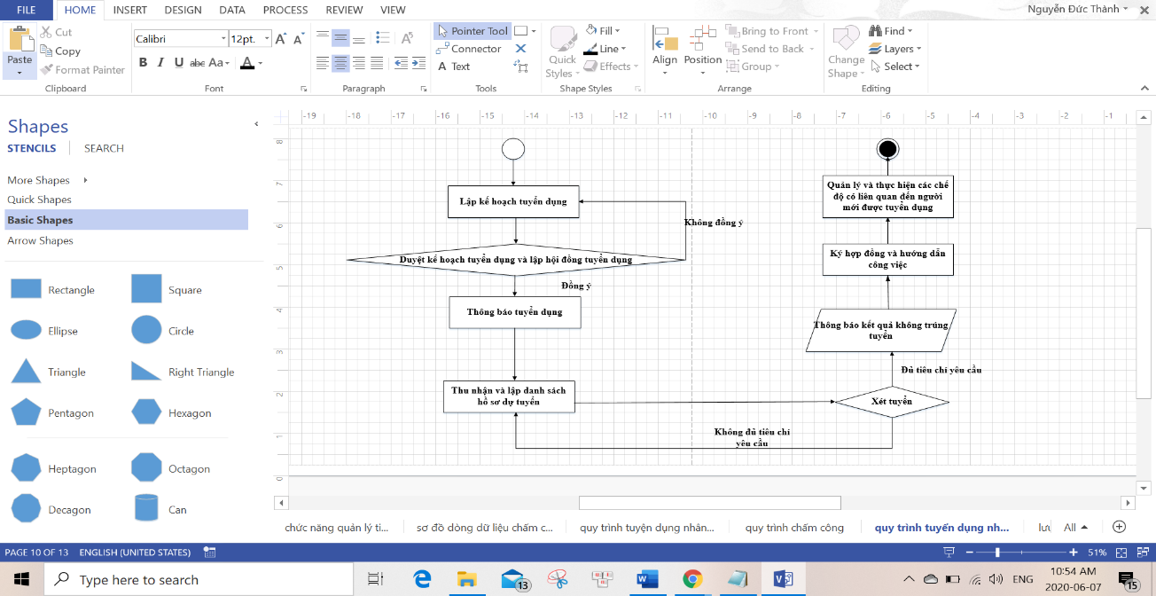Một cách khác để tạo ra các sơ đồ tổ chức trong Visio là chúng ta có thể tạo chúng tự động bằng cách sử dụng thông tin từ một nguồn dữ liệu có sẵn. Chẳng hạn chúng ta có thể đặt một sơ đồ tổ chức trong 1 cơ sở dữ liệu là một bảng tính Excel hay thậm chí là một hệ thống thư điện tử của một công ty cụ thể nào đó. Chỉ cần với một cú nhấp chuột, biểu đồ đã sẵn có cho chúng ta mà không phải nhập thêm các thành phần khác.

Hình 2. 1: Giao diện công cụ Visio

## Các phiên bản phát hành

Trải qua nhiều phiên bản khác nhau qua từng thời gian thì mới đây nhất là phiên bản MS Visio 2020 với nhiều tính năng nổi bật hơn:

* Cung cấp thư viện mô hình khá lớn, phục vụ để vẽ các sơ đồ mạng máy tính, sơ đồ quản trị phân cấp trong công ty, sơ đồ kiến trúc nhà, sơ đồ kĩ thuật….
* Tìm kiếm và truy xuất với các công cụ một cách nhanh chóng.
* Vẽ sơ đồ nhanh hơn với các tính năng tự động trong MS Visio 2010 như Quick. Shapes Mini Toolbar, Auto Size, Auto-Align, …
* Với những sơ đồ lớn và phức tạp, MS Visio 2010 sẽ giúp bạn phân bố rõ ràng bằng tính năng Subprocess and Containers.

### Ưu điểm

* Giao diện dễ dàng sử dụng giúp dễ dàng vẽ bản đồ một cách trực quan.
* Cung cấp nhiều đặc tính khiến sơ đồ trở nên linh động và đáp ứng tốt yêu cầu của người sử dụng.
* Dễ dàng sao chép bản vẽ qua nhiều phần mềm khác.
* Có thư viện hỗ trợ tương đối đầy đủ.
* Có thể phác thảo sơ bộ nhiều lĩnh vực khác nhau.

### Nhược điểm

* Nhiều tính năng nhưng không mỗi tính năng không được chuyên dùng cho một lĩnh vực cụ thể.
* Chỉ có thể phác thảo sơ bộ.
* Không chạy được trên các ứng dụng di động.

# Tổng quan về cơ sở dữ liệu db2

## Giới thiệu

DB2 được coi là cơ sở dữ liệu đầu tiên sử dụng ngôn ngữ SQL (một ngôn ngữ ngôn ngữ cung cấp giao diện cho một RDBMS: relational Database Management System) và là một trong các dòng phần mềm quản trị cơ sở dữ liệu quan hệ của IBM. Có nhiều phiên bản khác nhau của DB2 để chạy trên các loại máy tính từ thiết bị cầm tay đến các máy tính lớn (mainframe). Ở những Công ty nhỏ thường gặp nhất là phiên bản DB2 Enterprise Server Edition ( DB2 ESE ) hoặc DB2 Data Warehouse Edition (DB2 DWE), chạy trên các máy chủ Unix, Windows hoặc Linux. Tuy nhiên khi nói đến DB2, phần đông người ta đều nghĩ đến DB2 for Z/OS, phiên bản DB2 nguyên thủy chạy trên máy mainframe IBM được phát hành từ năm 1982. Trên các máy nhỏ phần lớn người ta hay sử dụng RDBMS Oracle vì DB2 chỉ xuất hiện trên máy nhỏ cuối thập niên 1990. [5]

## Các phiên bản của DB2

DB2 có các ấn bản được dùng thử miễn phí, không hạn chế và dễ sử dụng như DB2 Express-C sẵn sàng cho các doanh nghiệp vừa và nhỏ, dù là ấn bản miễn phí nhưng DB2 Epress-C vẫn có đầy đủ tính năng cơ bản như bản chính.

Ngoài DB2 Express-C trong DB2 còn có một số ấn bản khác với các tính năng siêu việt khác (có phí) như:

* DB2 Enterprise (hỗ trợ phân tán CSDL, tối ưu hóa lưu trữ, quản lý dữ liệu đo đạc …)
* DB2 Workgroup and Express (tối ưu hiệu năng truy vấn song song, liên kết hợp nhất dữ liệu…)

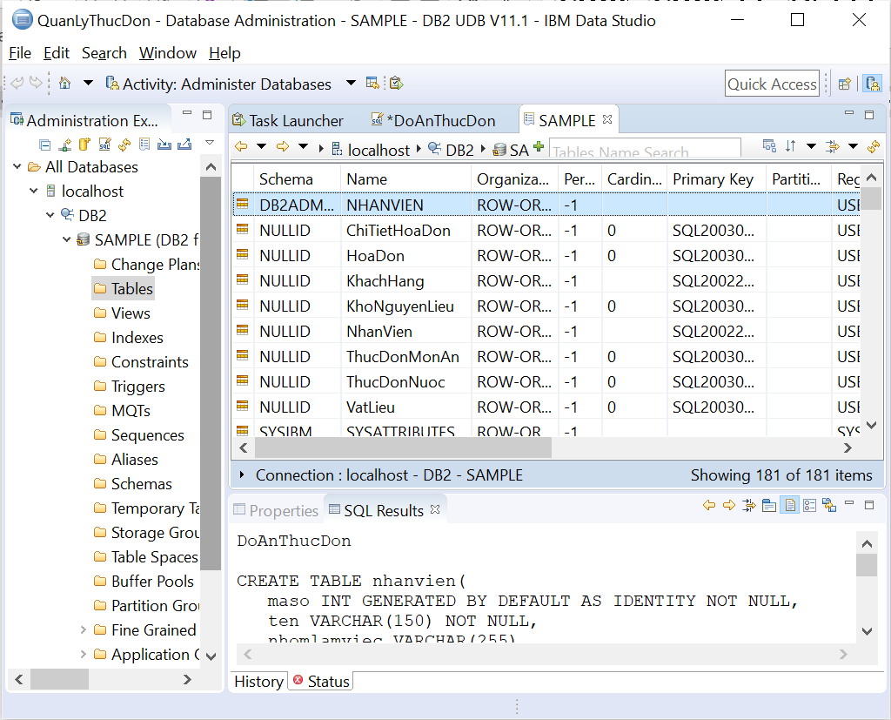Các bảng phân phối của DB2:

Hình 2. 3: Giao diện DB2 Epress-C

* Advanced Enterprise Server Edition
* Enterprise Server Edition
* Advanced Workgroup Server Edition
* Workgroup Server Edition
* Direct and Developer Editions
* Express-C.

Các nôn ngữ và các chuẩn có thể sử dụng với DB2:

* C/C++ (DBS VÀ SQL nhúng)
* JDBC và SQLJ
* COBOL
* Borland
* PHP
* Ngôn ngữ. Net
* OLE-DB
* ADO
* Dịch vụ Web ( Web Service )
* SQL
* Microsoft Office: Execl, Access, Word

## Ưu điểm của DB2

Ngôn ngữ truy vấn cấu trúc mạnh mẽ: DB2 có ngôn ngữ SQL mạnh hơn so với SQL mà Microsoft cung cấp. DB2 có các tính năng như bảng đối tượng, trước khi kích hoạt, hỗ trợ phương thức Java, nhiều hàm do người dùng định nghĩa và hỗ trợ cho mảng. SQL cho phép truy cập trực tiếp vào dữ liệu thông qua giao diện quản lý cơ sở dữ liệu của DB2. Nó cũng có thể được hiểu được các ứng dụng được viết bằng các ngôn ngữ khác, chẳng hạn như COBOL và Java. Danh sách tính năng và tính linh hoạt này kết hợp để biến DB2 thành một hệ thống quản lý cơ sở dữ liệu quan hệ mạnh mẽ.

Hỗ trợ nhiều nền tảng, khả năng này chạy trên nhiều nền tảng phần cứng/phần mềm mang lại sự linh hoạt cho bảng mà các công cụ cơ sở dữ liệu khác không cung cấp

Quản lý bộ nhớ tự điều chỉnh cho phép cơ sở dữ liệu tự động thay đổi cấp phát bộ nhớ khi có sự thay đổi trong khối lượng công việc. Điều này tối ưu hóa hiệu suất bằng cách điều chỉnh nhanh chóng vào bộ nhớ cơ sở dữ liệu và vùng đệm mà không yêu cầu sự can thiệp của con người.

## Nhược điểm của DB2

Giá cả của một phiên bản DB2 hoàn chỉnh khá đắt cho các tổ chức và cá nhân nhỏ nào muốn nghiên cứu chuyên sâu, còn các ấn bản miễn phí thì không cung cấp đủ các tính năng hoàn chỉnh để hoàn thành các công việc phức tạp.

Và ngoài ra các ấn bản miễn phí DB2 Express-C ngày cầng được nâng cấp hơn nên hầu như sẽ không tương thích với các loại máy phiên bản vì họ sẽ chỉ hỗ trợ trên hệ điều hành Win 64bit còn bản 32bit sẽ không tải và sử dụng được.

Phần giao diện thì không mấy thân thiện với người dùng.

# Tổng quan về phần mềm thiết kế power designer

## Giới thiệu

PowerDesigner là môi trường mô hình hóa, phân tích tổng thể doanh nghiệp dưới dạng đồ họa, là một dụng cụ kiến trúc và thiết kế có thể hình dung, quản lý những thay đổi cho hệ thống doanh nghiệp. [6]

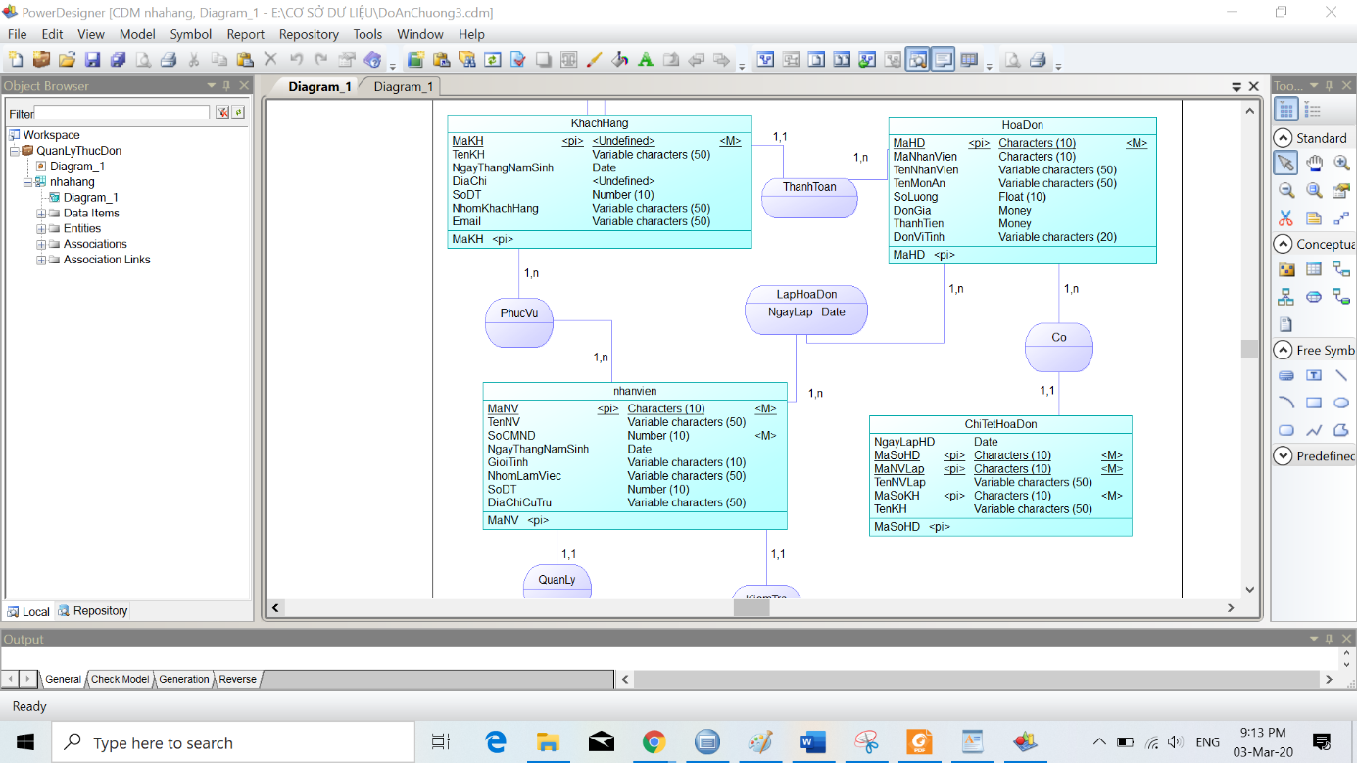

Hình 2. 4: Giao diện Power Designer

Việc mô hình hóa được tích hợp thông qua các phương pháp và các kí hiệu chuẩn.

* Data (E/R, Merise)
* Business (BPMN, BPEL, ebXML)
* Application (UML)

Phát sinh code tự động thông qua các template có thể tùy chỉnh được.

* SQL
* Java
* .NET

Với Power Designer chúng ta có thể:

* Thiết kế Conceptual Data Model (CMD) bằng sơ đồ thực thể kết hợp.
* Phát sinh Physical Data Model (PSD) tương ứng trên một Database Management System (DBMS) được chọn.
* Phát sinh bản tạo cơ sở dữ liệu trên một DBMS đích.
* Cho phép hiệu chỉnh và in các Model.
* Phát sinh ngược lại các Database và các Application đang tồn tại.
* Định nghĩa các thuộc tính mở rộng có các đối tượng PDM.

# Tổng quan về phần mềm rational rose

## Giới thiệu

Rational Rose là phần mềm công cụ mạnh hỗ trợ phân tích, thiết kế hệ thống phần mềm theo đối tượng. Nó giúp ta mô hình hóa hệ thống trước khi viết mã chương trình. Ration Rose hỗ trợ cho việc thiết kế mô hình doanh nghiệp, giúp chúng ta hiểu được hệ thống của mô hình doanh nghiệp, hỗ trợ phân tích được hệ thống và làm cho chúng ta thiết kế được mô hình. [7]

Mô hình Rose là bức tranh của hệ thống từ những phối cảnh khác nhau nó bao gồm tất cả mô hình UML, actors, use cases, object, component và deloyment nodes,… trong hệ thống. Nó mô tả chi tiết mà hệ thống bao gồm và nó sẽ làm việc như thế nào vì thế người lập trình có thể dùng mô hình như bản thiết kế cho công việc xây dựng hệ thống.

Sử dụng trên trên các hệ điều hành: Microsoft Windows, Linus, UNIX.

## A screenshot of a cell phone Description automatically generatedCác phiên bản của Rational Rose

Hình 2. 5: Giao diện Rational Rose

Có ba phiên bản khác nhau của Rose :

* Rose Modeler : cho phép chúng tatạo mô hình cho hệ thống, nhưng không hỗ trợ tiến trình phát sinh mã hoặc thiết kế kỹ thuật đảo ngược.
* Rose Professional : cho phép chúng taphát sinh mã trong một ngôn ngữ.
* Rose Enterprise : cho phép chúng taphát sinh mã cho C++, Java, Ada, Corba, Visual Basic, Oracle … Một mô hình có thể có các thành phần được phát sinh bằng các ngôn ngữ khác nhau.

## Ưu điểm

* Cung cấp nhiều tính năng.
* Mô hình hướng đối tượng.
* Kiểm tra ngữ nghĩa.
* Hỗ trợ phát sinh mã cho một số ngôn ngữ.

## Nhược điểm

* Phải mất thời gian cân chỉnh nhiều cho mô hình được đẹp.
* Trong bản free không phát sinh mã cho một số ngôn ngữ.
* Không hoàn tác lại được những bước đã làm.
* Dung lượng khá nặng.

# Tổng quan về mã hóa và bảo mật dữ liệu theo chuẩn md5

## Khái niệm về mã hóa thông tin

Mã hóa là một phương pháp bảo vệ thông tin, bằng cách chuyển đổi thông tin từ dạng có thể đọc và hiểu được thông thường sang dạng thông tin không thể hiểu theo các thông thường. Việc làm này giúp ta có thẻ bảo vệ thông tin tốt hơn, an toàn trong việc truyền dữ liệu. Dù kẻ xấu có được các gói tin, cũng khó có thể hiểu được nội dung của nó. [8]

## Tính quan trọng của việc mã hóa dữ liệu

Mã hóa là để đảm bảo tính an toàn cho thông tin, đặc biệt trong thời đại công nghệ số như hiện nay. Chúng ta hãy thử tưởng tượng xem, nếu không có mã hóa dữ liệu thì sẽ như thế nào? Ví dụ, chúng ta đang làm việc cho một công ty lớn, và chúng ta phải gửi tài liệu quan trọng cho đồng nghiệp của mình. Tuy nhiên, dữ liệu ấy lại không được mã hóa. Và thế là, bằng một số thủ thuật nhỏ, công ty đối thủ có được số tài liệu đó. Điều này sẽ gây tổn thất không hề nhỏ cho công ty. Nhưng ngược lại, nếu thông tin được mã hóa cẩn thận, chỉ có những người có key mới mở được nó, thì sẽ không có những chuyện như vậy xảy ra. Vì thế mà việc mã hóa thông tin trở nên vố cùng quan trọng.

## Bảo mật dữ liệu chuẩn DM5

MD5 (Message-Digest Algorithm 5) là một thuật toán mã hóa một chiều. Nghĩa là cơ sở dữ liệu sẽ lưu trữ thông tin mà người dùng đưa vào sẽ được mã hóa thành các chuỗi kí tự mà không lưu trữ thông tin nguyên bản như ban đầu khiến cho thông tin bảo mật được an toàn hơn.

Bảo mật dữ liệu chuẩ MD5 là một thuật toán mã hóa theo chuẩn RFC 1321 để tạo ra 1 chuỗi 128bit từ 1 chuỗi dữ liệu bất kỳ. Một MD5 thường được diễn tả bằng một số hệ thập lục phân 32 ký tự. MD5 được sử dụng trong nhiều ứng dụng bảo mật và để kiểm tra tính toàn vẹn của file dữ liệu, xác minh xem file đã bị thay đổi hay chưa.

# Mô hình tiếp cận và phân tích thiết kế hệ thống

Hệ thống phần mềm quản lý nhân sự tiền lương được tiếp cận theo mô hình hệ thống thông tin quản lý bao gồm: quản lý, thông tin trong quản lý, hệ thống thông tin.

Trong đó hệ thống thông tin bao gồm:

* Phần cứng: Máy tính và các thiết bị ngoại vi.
* Phần mềm: Phần mềm hệ thống và phần mềm ứng dụng.
* Hồ sơ, sổ sách, dữ liệu và cơ sở dữ liệu: Cách thức tổ chức lưu trữ hồ sơ, văn bản, dữ liệu.

# CHƯƠNG 3: PHÂN TÍCH, THIẾT KẾ HỆ THỐNG



# Khảo sát hiện trạng và nhu cầu

## Khảo sát hiện trạng

### Phần cứng

Bảng 3. 1: khảo sát phần cứng

|  |  |  |  |
| --- | --- | --- | --- |
| Số thự tự | Tên thiết bị | Đặc tả | Số lượng |
| 1 | Máy in | Máy in laser đen trắng Canon LBP6030 (dùng cho cả giấy A3 và A4 ) | 3 |
| 2 | Máy Scan | MÁY SCAN EPSON WORKFORCE DS-570W | 1 |
| 3 | Máy tính để bàn | CPU: I5 2400(3.1x 4CPU)  Ram: 16G  Ổ cứng SSD:120GB  Ổ Đĩa:DVD Rom  Màn hình: LG 24inch | 15 |
| 4 | Máy Photocopy | Máy photocopy FujiXerox Docucentre S2011 | 2 |
| 5 | Máy Fax | Máy fax Laser Canon L170 | 2 |

### Phần mềm

Bảng 3. 2: Khảo sát phần mềm

|  |  |  |
| --- | --- | --- |
| Số thứ tự | Phần mềm | Tên phần mềm |
| 1 | Hệ điều hành của máy tính | Windows 10 – 64bit |
| 2 | Phần mềm lưu trữ hồ sơ nhân viên | Microsoft Excel 2016 |
| 3 | Phần mềm diệt Virus | Bkav |
| 4 | Trình duyệt | Google Chorme |
| 5 | Các phần mềm hỗ trợ khác |  |

### Nhân sự tin học

Bảng 3. 3: Khảo sát nhân sự tin học

|  |  |
| --- | --- |
| Trình độ tin học | Số lượng |
| Tốt nghiệp Cao đẳng trở lên ngành công nghệ thông tin, tin học quản lý, tin học kế toán hoặc có chứng chỉ tin học quốc tế IC3 | 4 |
| Vi tính văn phòng đạt chứng chỉ MOS loại Specialist | 20 |

### Quy trình nghiệp vụ

* Quy trình tuyển dụng nhân sự:



Hình 3. 1: Quy trình tuyển dụng nhân sự

Mô tả quy trình:

1. Ứng viên đi nộp hồ sơ xin việc tại bộ phận tiếp nhận hồ sơ của công ty
2. Bộ phận tiếp nhận hồ sơ sẽ phản hồi lại cho ứng viên qua email hoặc trực tiếp qua điện thoại
3. Bộ phận tiếp nhận hồ sơ sẽ phân loại và chuyển cho bộ phận xử lý hồ sơ
4. Bộ phận xử lý hồ sơ xem xét và sàng lọc ra các hồ sơ đủ tiêu chí và gửi lên lãnh đạo duyệt hồ sơ
5. Lãnh đạo duyệt và phản hồi lại thông tin cho bộ phận xử lý hồ sơ
6. Bộ phận xử lý hồ sơ gửi các hồ sơ ứng tuyển đã được lạnh đạo duyệt cho ban phỏng vấn
7. Ứng viên sẽ lên phỏng vấn tại ban phỏng vấn

* Quy trình chấm công bằng máy chấm công:



Hình 3. 2: Quy trình chấm công bằng máy chấm công

Mô tả quy trình chấm công và tính lương này được giới hạn ở bộ phận quản lý nhân viên ở các cửa hàng KFC thông qua máy chấm công.

1. Nhân viên đi làm đi làm hằng ngày quét vân tay bằng máy chấm công.
2. Máy châm công phản hồi xác nhận nhân viên.
3. Máy chấm công tự động gửi dữ liệu chấm công đến bộ phận chấm công.
4. Bộ phận chấm công tổng hợp dữ liệu chấm công thành bảng chấm công và gửi nhân viên xem.
5. Nhân viên phản hồi xác nhận thông tin.

## Khảo sát nhu cầu

### Lưu trữ

1. **Thông tin nhân viên**

|  |  |  |
| --- | --- | --- |
| **STT** | **Thuộc tính** | **Ghi chú** |
| 1 | Mã nhân viên |  |
| 2 | Họ tên nhân viên |  |
| 3 | Số chứng minh thư của nhân viên |  |
| 4 | Hình ảnh |  |
| 5 | Giới tính |  |
| 6 | Ngày tháng năm sinh nhân viên |  |
| 7 | Email nhân viên |  |
| 8 | Chức vụ |  |
| 9 | Địa chỉ cư trú |  |
| 10 | Bảng lương |  |

1. **Thông tin phòng ban/ bộ phận**

|  |  |  |
| --- | --- | --- |
| **STT** | **Thuộc tính** | **Ghi chú** |
| 1 | Mã phòng ban/ bộ phận |  |
| 2 | Tên phòng ban/ bộ phận |  |
| 3 | Email |  |
| 4 | Số điện thoại |  |

1. **Hồ sơ lao động**

|  |  |  |
| --- | --- | --- |
| **STT** | **Thuộc tính** | **Ghi chú** |
| 1 | Thông tin cá nhân |  |
| 2 | Quá trình công tác |  |
| 3 | Chi tiết các điều khoản |  |
| 4 | Thông tin về việc vắng mặt | Đi muộn, ốm đau và những lần nghỉ có phép hoặc không phép. |
| 5 | Số lần bị kỷ luật |  |
| 6 | Số lần khen thưởng |  |

1. **Bảng lương**

|  |  |  |
| --- | --- | --- |
| **STT** | **Thuộc tính** | **Ghi chú** |
| 1 | Họ tên nhân viên |  |
| 2 | Chức vụ |  |
| 3 | Lương chính | Lương cơ bản + lương công việc |
| 4 | Ngày công thực tế |  |
| 5 | Phụ cấp |  |
| 6 | Các khoản trích trừ vào lương |  |

### Tìm kiếm

* Mã nhân viên
* Tên nhân viên
* Bảng chấm công
* Bảng hợp đồng lương
* Phòng ban làm việc của nhân viên
* Chức vụ nhân viên
* Hồ sơ tuyển dụng

### Cập nhật thông tin

* Thông tin nhân viên
* Bảng chấm công
* Mức lương
* Chế độ khen thưởng/ kỷ luật
* Hồ sơ tuyển dụng
* Phòng ban/ bộ phận

### Thống kê

* Doanh thu theo quý
* Số lượng nhân viên
* Bảng lương
* Hợp đồng lao động
* Số lượng khen thưởng/ kỷ luật
* Chi tiêu theo quý

### Báo cáo

* Doanh thu của các cửa hàng theo từng khu vực
* Tình hình tăng giảm nhân sự
* Tình hình giá thành nguyên liệu nhập tăng hay giảm qua từng khu vực
* Điều chỉnh nhân viên của từng bộ phận
* Các khoản giảm trừ
* Bảng chấm công
* Bảng tính lương
* Hồ sơ nhân viên mới

## Phân tích, đánh giá hiện trạng và nhu cầu(gồm 2 đoạn là cái hiện nay và cần phải làm cái gì)

Nhìn chung tổng thể về phần cứng thì công ty đã đáp ứng đủ các thiết bị văn phòng cơ bản chung mà các doanh nghiệp vừa và nhỏ cần có, phần mềm còn nhiều gặp mặt hạn chế, hệ thống phần mềm chưa đa dạng ngoài phần mềm lưu trữ hồ sơ nhân viên bằng Microsoft Excel 2016 thì công ty chưa cập nhật thêm được các phần mềm quản lý thông tin nhân viên một cách hiệu quả hơn. Ngoài ra chỉ tiêu tuyển dụng nhân sự tin học đầu vào chưa được cao đủ để đáp ứng nhu cầu xử lý thông tin mà một công ty cần có.

Cần đầu tư nhiều vào hệ thống phần mềm quản lý thông tin một cách đa dạng nhằm tiết kiệm thời gian, công ty nên tham khảo thêm phần mềm quản lý thông tin uy tín như là facework, phần mềm này cung cấp các công cụ hỗ trợ tối đa việc quản lý toàn bộ thông tin nhân viên, cho phép nhân viên tự cập nhật hồ sơ nhân viên, thay đổi hồ sơ dễ dàng, tra cứu tìm kiếm thông tin một cách nhanh và chính xác nhất.

# Thiết kế mô hình xử lý

## Sơ đồ phân cấp chức năng (BFD)

### Sơ đồ phân cấp chức năng



Hình 3. 4: Sơ đồ phân cấp chức năng quản lý chấm công, tính lương

## Lưu đồ giải thuật



Hình 3. 5: lưu đồ tính và thanh toán tiền lương



Hình 3. 6: Lưu đồ tuyển dụng nhân sự



Hình 3. 7: Lưu đồ đánh giá năng lực làm việc

# Đặc tả sơ đồ chức năng hệ thống

## Sơ đồ chức năng hệ thống

### Sơ đồ Use Case

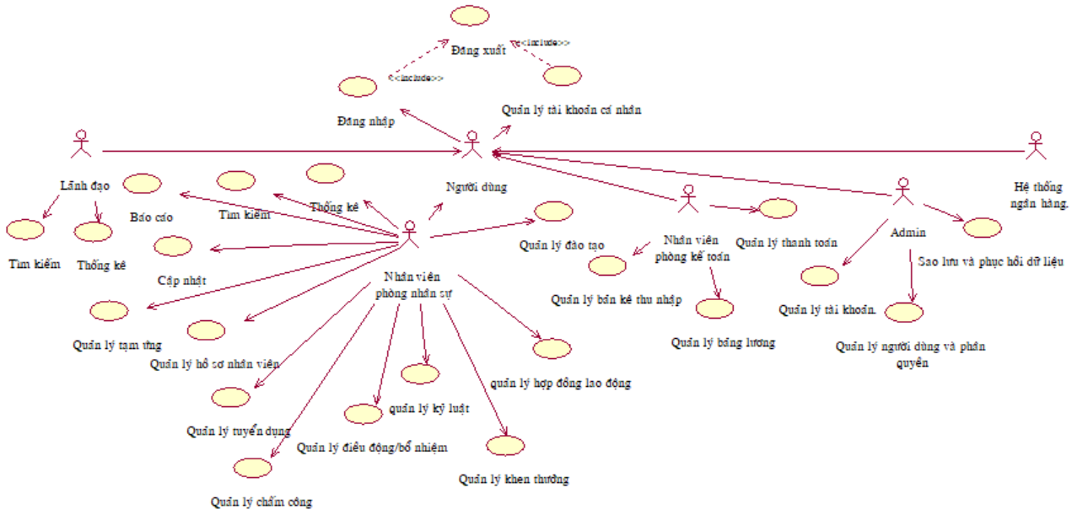Use Case hệ thống:

Hình 3. 8: Sơ đồ use case hệ thống

Mô tả:

* + Đăng nhập: Người dùng nhập mã số nhân viên và mật khẩu để đăng nhập vào hệ thống.
  + Quản lý tài khoản cá nhân: Người dùng có thế chỉnh sửa, cập nhật thông tinh, báo cáo tài khoản.
  + Tìm kiếm: Tìm kiếm và xem thông tin.
  + Thống kê: Liệt kê thông tin cần thiết.
  + Quản lý tạm ứng: Người dùng có thể tìm kiếm, cập nhật, báo cáo, thống kê các khoản tạm ứng.
  + Quản lý hồ sơ nhân viên: Người dùng có thể tìm kiếm, cập nhật, báo cáo, thống kê thông tin cá nhân của nhân viên.
  + Quản lý tuyển dụng: Người dùng có thể tìm kiếm, cập nhật, báo cáo, thống kê hồ sơ tuyển dụng.
  + Quản lý chấm công: Người dùng có thể tìm kiếm, cập nhật, báo cáo, thống kê bảng chấm công.
  + Quản lý khen thưởng/ kỷ luật: Người dùng có thể tìm kiếm, cập nhật, báo cáo, thống kê khen thưởng theo quý và lỗi vi phạm của nhân viên.
  + Quản lý điều động, bổ nhiệm: Người dùng có thể tìm kiếm, cập nhật, báo cáo, thống kê các văn bản quyết định thăng chức hoặc điều động, bổ nhiệm cho nhiệm vụ khác.
  + Quản lý đào tạo: Người dùng có thể tìm kiếm, cập nhật, báo cáo, thống kê văn bản tác vụ đào tạo nhân viên mới vào làm.
  + Quản lý hợp đồng lao động: Người dùng có thể tìm kiếm, cập nhật, báo cáo, thống kê các hợp đồng lao động của tất cả nhân viên đang làm việc tại công ty.
  + Quản lý bản kê thu nhập: Người dùng có thể tìm kiếm, cập nhật, báo cáo, thống kê bản kê thu nhập của từng nhân viên.
  + Quản lý thanh toán: Người dùng có thể tìm kiếm, cập nhật, báo cáo, thống kê các khoản thanh toán.
  + Quản lý bảng lương: Người dùng có thể tìm kiếm, cập nhật, báo cáo, thống kê các bảng lương.
  + Quản lý người dùng và phân quyền: Quản lý cấp quyền, hạn chế quyền hạn.
  + Quản ký tài khoản: Quản lý tài khoản đăng nhập, đăng xuất.
  + Sao lưu và phục hồi: Sao lưu toàn bộ thông tin, cập nhật thao tác và phục hồi lại hế thống.
  + Đăng xuất: Người dùng thoát khỏi hệ thống.

Use Case quản trị:

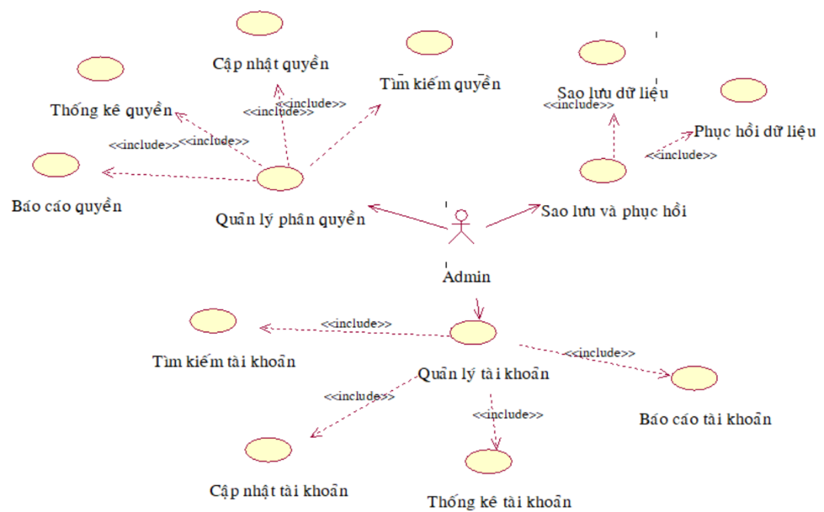Hình 3. 9: Sơ đồ Use Case người dùng

**Mô tả:** Hệ thống cho phép người có quyền thực hiện các chức năng của người quản trị:

* + Quản lý tài khoản
  + Quả lý phân quyền
  + Sao lưu và phục hồi

Dòng sự kiện:

* + Dòng cơ bản:
* Quản lý tài khoản:
* Hệ thống hiển thị thông tin của tất cả các tài khoản
* Người dùng có thể thêm tài khỏan vào hệ thống
* Người dùng có tìm kiếm tài khoản, xóa tài khoản
* Quản lý phân quyền
* Hệ thống hiển thị tất cả các quyền trong hệ thống phần mềm.
* Người dùng có thểm thêm quyền vào hệ thống.
* Người dùng có thể tìm kiếm quyền, cập nhật quyền, xóa quyền.
* Sao lưu và phục hồi.
  + Dòng đặc biệt:
* Quản lý tài khoản: Hệ thống tự thêm tăng mã tài khoản khi có thêm một tài khoản mới.
* Quản lý phân quyền: Hệ thống tự gắn nhóm quyền khi người thêm quyền cho người dùng.
* Sao lưu và phục hồi: Hệ thống tự động lưu trữ thông tin người dùng mới và phục hồi tài khoản cho người dùng.

Use Case quản lý:

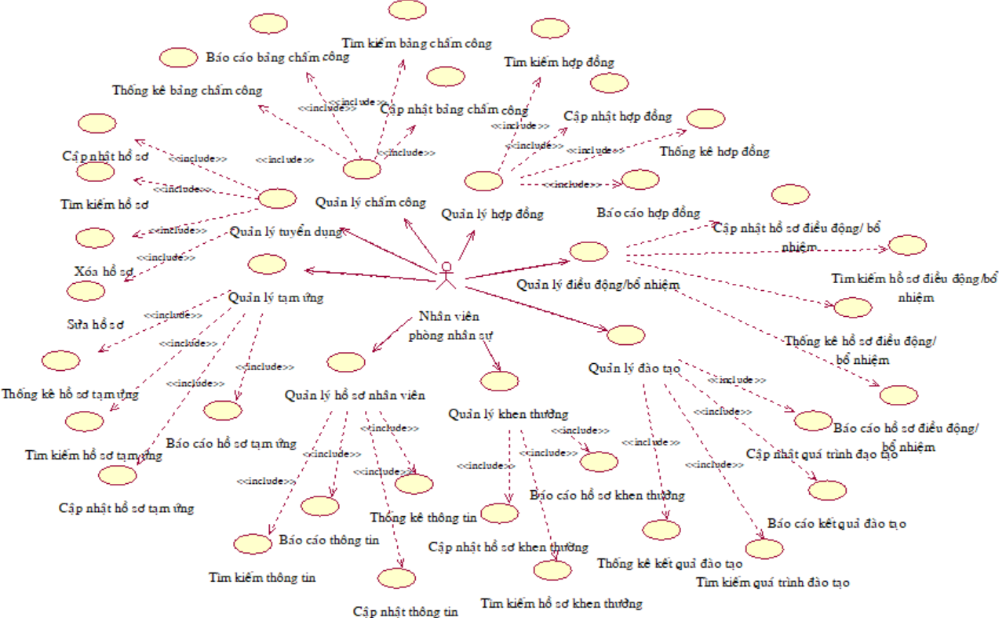

Hình 3. 10: Sơ đồ Use Case quản lý nhân sự

**Mô tả:** Hệ thống cho phép người dùng phòng nhân sự thực hiện các chức năng chính của người quản lý:

* + Cập nhật thông tin.
  + Báo cáo thông tin.
  + Tìm kiếm thông tin.
  + Thống kê thông tin.

Dòng sự kiện:

* + Dòng cơ bản:
* Cập nhật thông tin: Người dùng cập nhật thông tin, lương, chức vự, khen thưởng/kỷ luật, phòng ban khi có thêm nhân viên mới.
* Báo cáo thông tin: Người dùng báo cáo các thông tin về bảng lương, khen thưởng/ kỷ luật, bảng chấm công cho người lãnh đạo phê duyệt.
* Tìm kiếm thông tin: Người dùng sàng lọc tìm kiếm thông tin nhân viên theo mã số nhân viên, tên nhân viên, phòng ban, chức vụ, năm sinh.
* Thống kê báo cáo: Người dùng thống kê nhân viên theo chức vụ, theo đoàn/ đảng viên, khen thưởng/kỷ luật, dân tộc, lý lịch nhân viên, lương nhân viên.

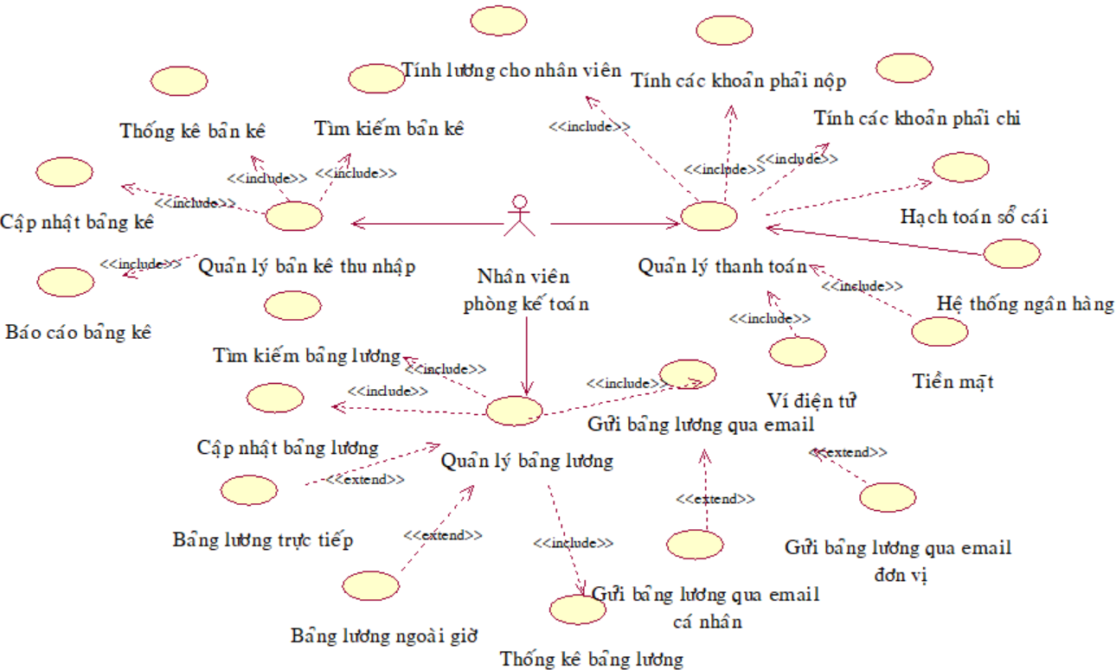

Hình 3. 11: Sơ đồ Use Case quản lý tính lương

**Mô tả:** Hệ thống cho phép nhân viên phòng kế toán thực hiện chức năng của người dùng quản lý.

* + Quản lý bản kê thu nhập.
  + Quản lý thanh toán.
  + Quản lý bảng lương.

Dòng sự kiện:

* + Dòng cơ bản:
* Quản lý bản kê thu nhập: Bao gồm các công tìm kiếm, cập nhật, báo cáo, thống kê bản kê thu nhập hồ sơ.
* Quản lý thanh toán: Tính thưởng, báo cáo thưởng, tính lương, tính tạm ứng, báo cáo tạm ứng, báo cáo lương, báo cáo BHXH và BHYT, báo cáo thuế thu nhập.
* Quản lý bảng lương: Cập nhật, tìm kiếm, thống kê, báo cáo, bảng lương phục vụ cho quá trình thanh toán tiền lương.

### Sơ đồ tuần tự

* + Sơ đồ tuần tự quản lý tuyển dụng của nhân viên phòng nhân sự:

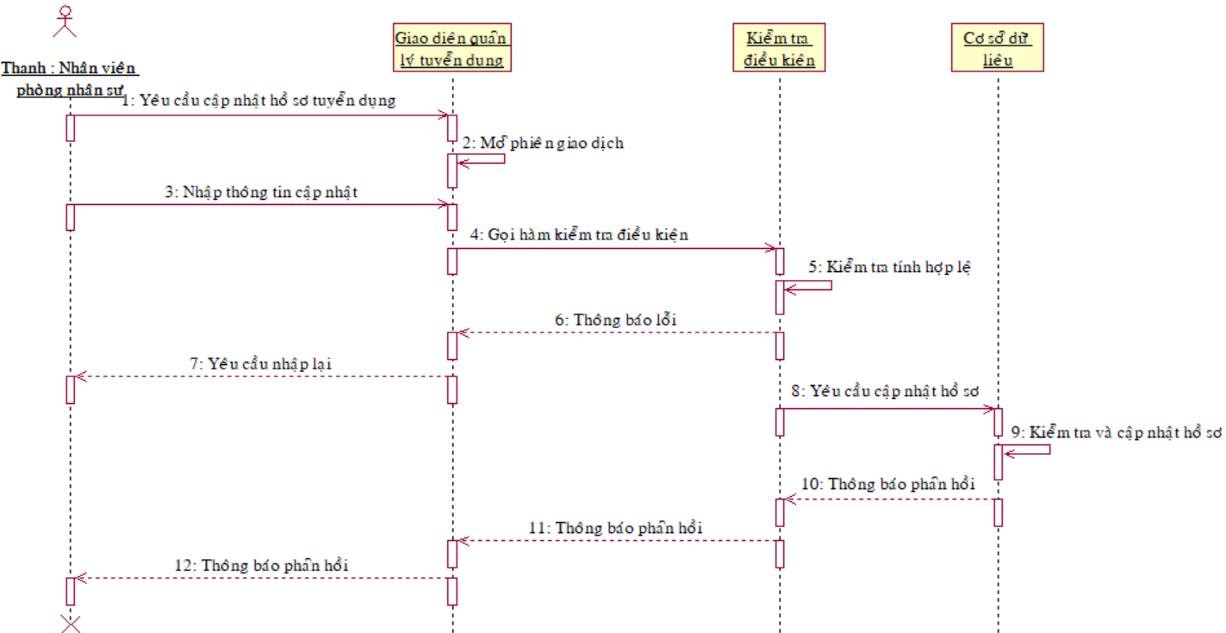

Hình 3. 12: Sơ đồ tuần tự quản lý tuyển dụng

* Sơ đồ tuần tự quản lý hồ sơ nhân viên:

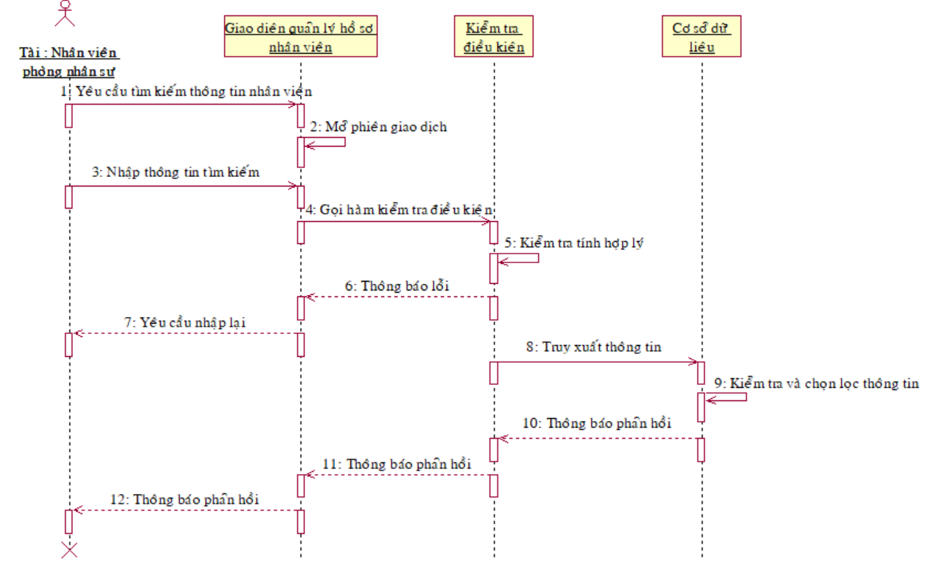

Hình 3. 13: Sơ đồ tuần tự quản lý hồ sơ nhân viên

* + Sơ đồ tuần tự quản lý bảng lương:

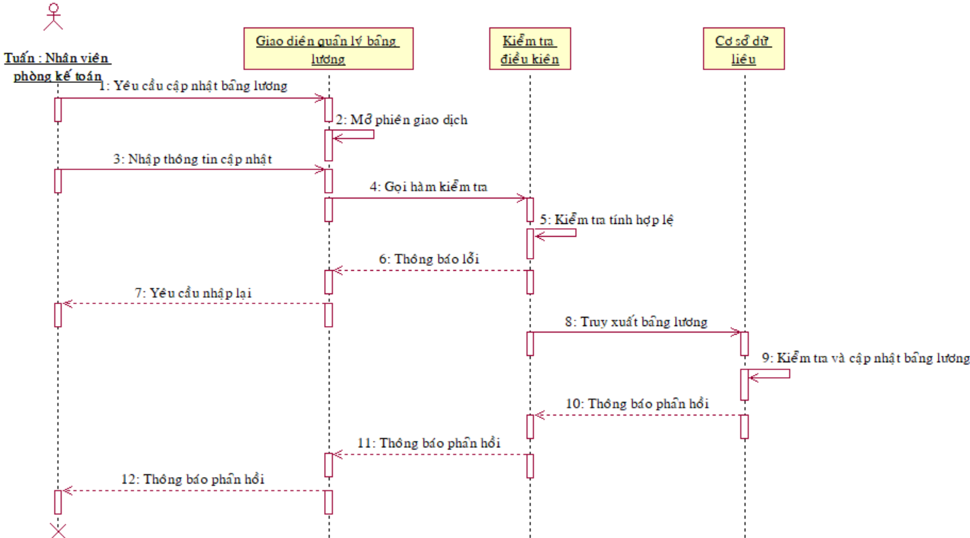

Hình 3. 14: Sơ đồ tuần tự quản lý bảng lương

* + Sơ đồ tuần tự quản lý thu nhập:

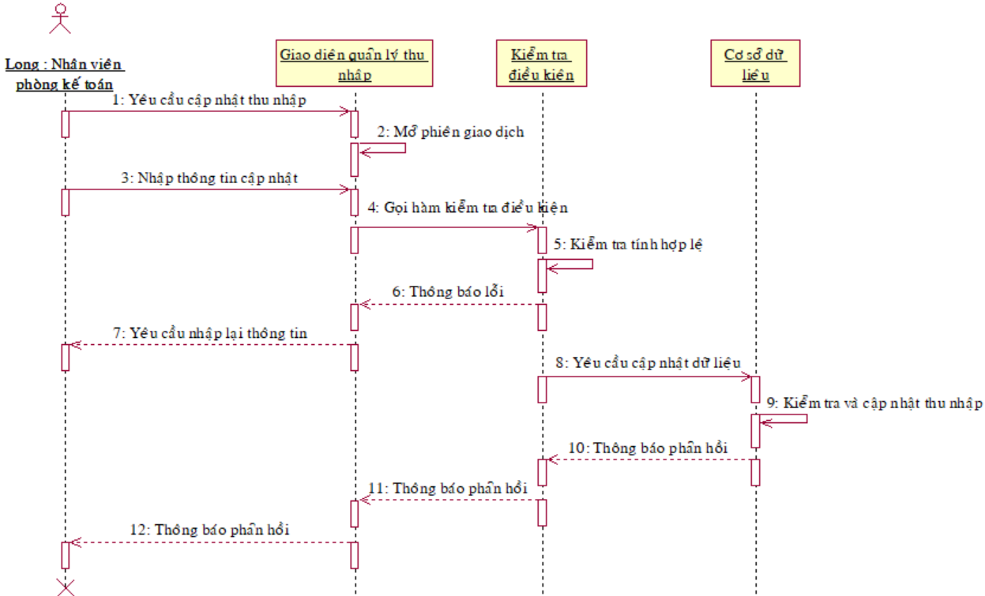

Hình 3. 15: Sơ đồ tuần tự quản lý thu nhập

### Sơ đồ cộng tác

* + Sơ đồ cộng tác quản lý tuyển dụng của nhân viên phòng nhân sự:

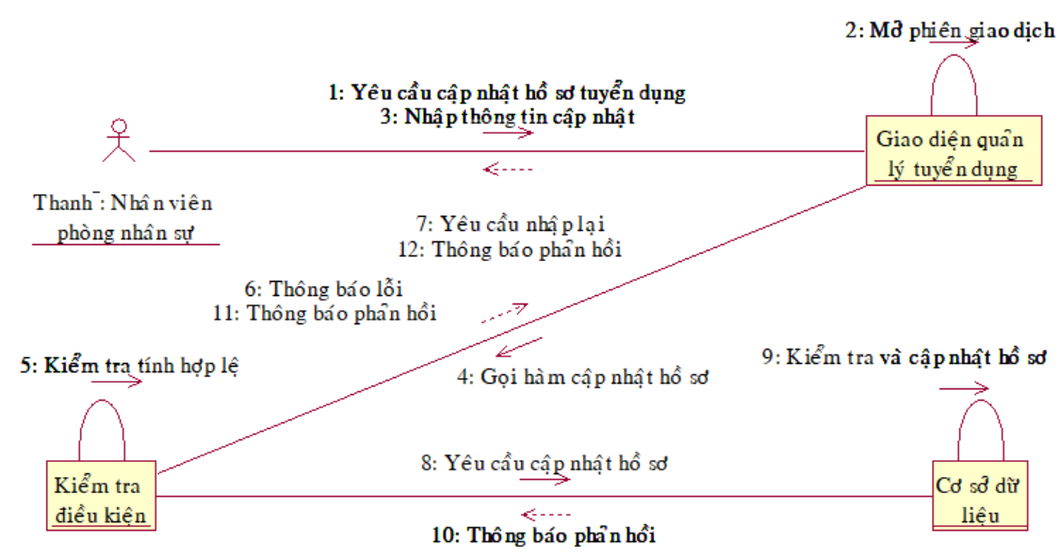

Hình 3. 16: Sơ đồ cộng tác quản lý tuyển dụng

* + Sơ đồ cộng tác quản lý hồ sơ nhân viên của phòng nhân sự:

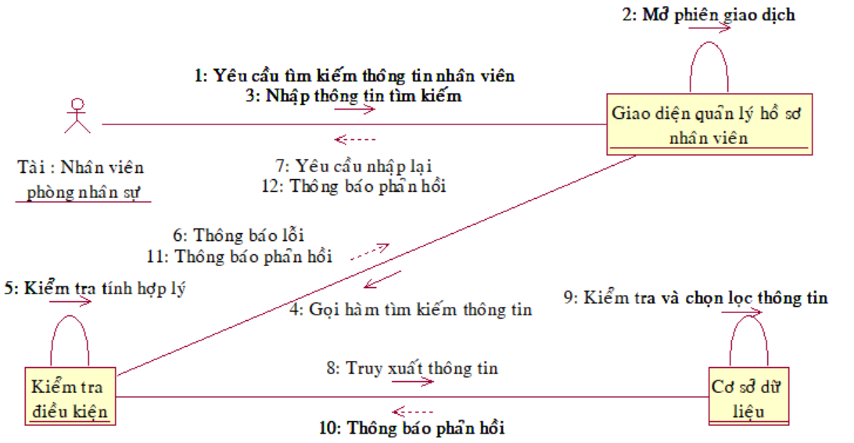

Hình 3. 17: Sơ đồ quản lý hồ sơ nhân viên

* + Sơ đồ cộng tác quản lý bảng lương của phòng kế toán:

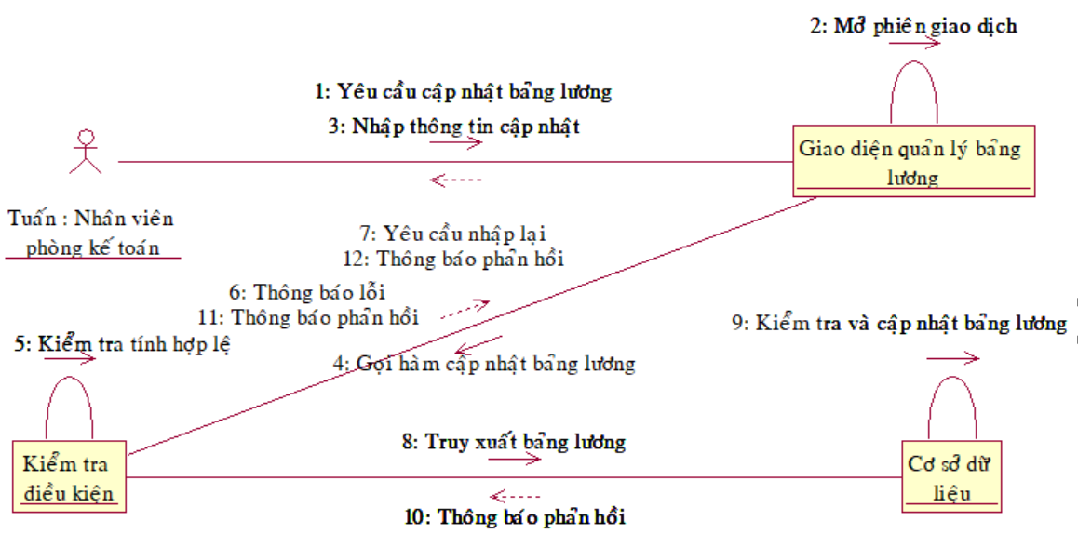

Hình 3. 18: Sơ đồ cộng tác quản lý bảng lương

* + Sơ đồ cộng tác quản lý thu nhập của phòng kế toán:

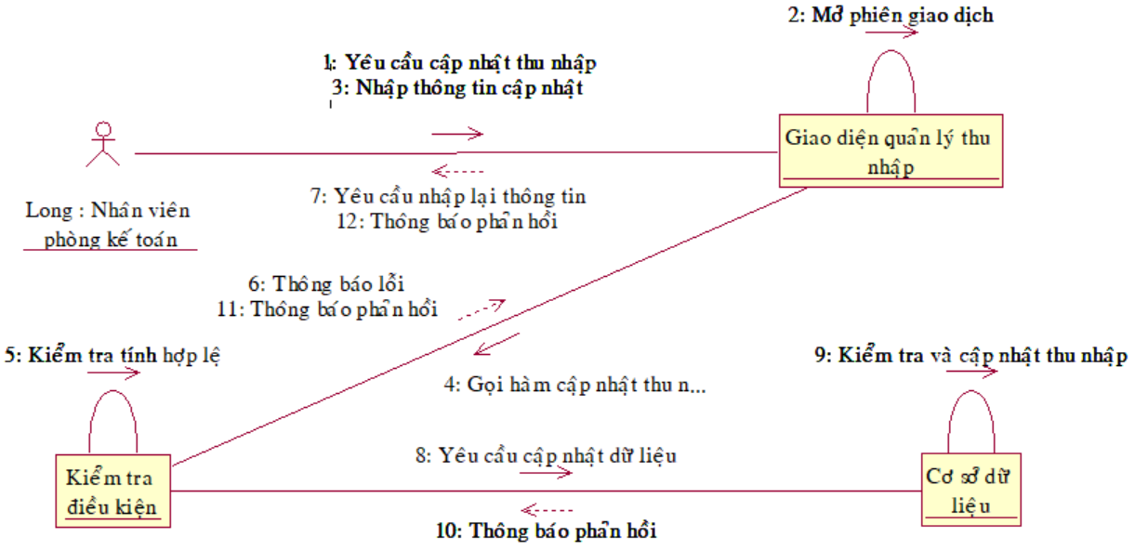

Hình 3. 19: Sơ đồ cộng tác quản lý thu nhập

### Sơ đồ hoạt động

* + Sơ đồ hoạt động quản lý tuyển dụng đối với vị trí cần kinh nghiệm.
  + 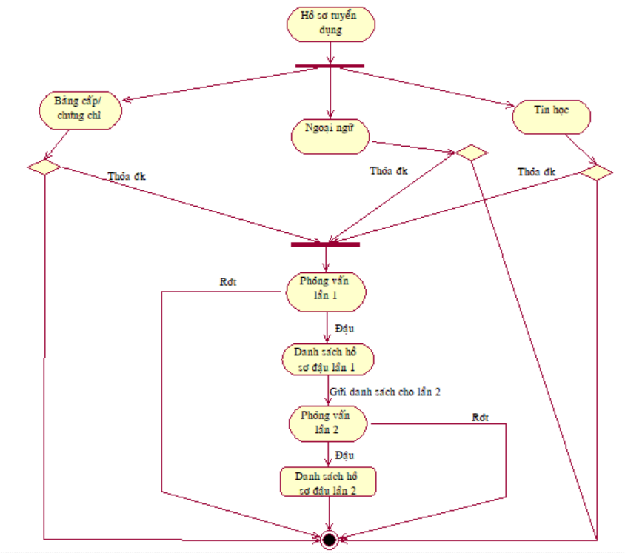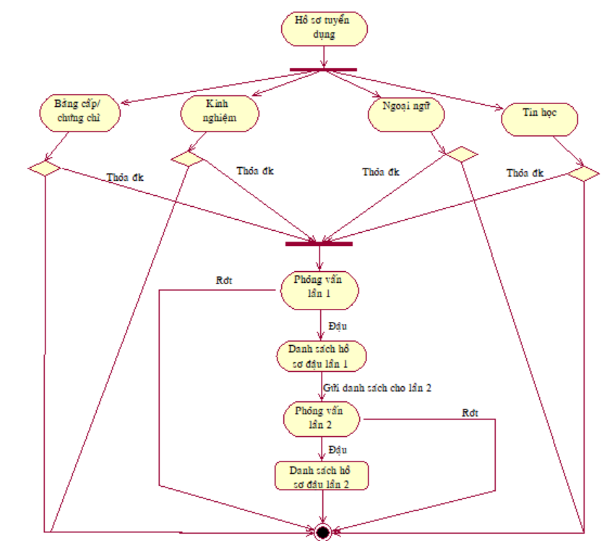Sơ đồ hoạt động cập nhật hồ sơ nhân viên mới

Hình 3. 21: Sơ đồ hoạt đồng tuyển dụng nhân viên không có kinh nghiệm

Hình 3. 20: Sơ đồ hoạt động tuyển dụng nhân viên có kinh nghiệm

* + 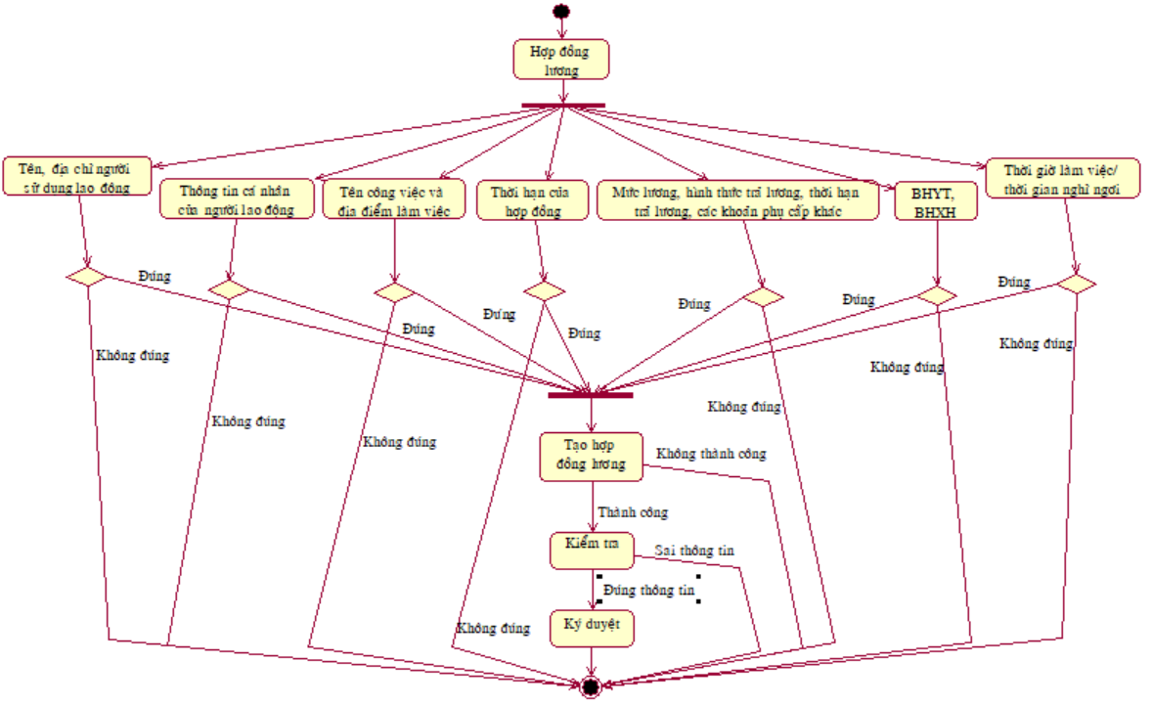Sơ đồ hoạt động báo cáo kế toán tiền lương

Hình 3. 22: Sơ đồ hoạt động báo cáo kế toán tiền lương

* + 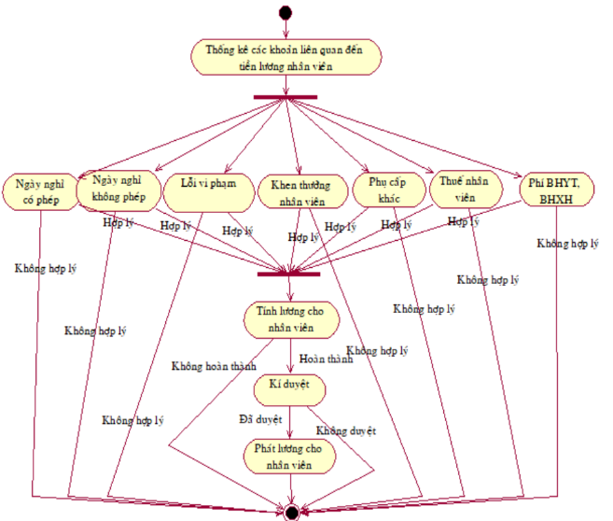sơ đồ hoạt động tính tiền lương cho nhân viên phòng marketing.

Hình 3. 23: Sơ đồ hoạt động

### Sơ đồ trạng thái

* + 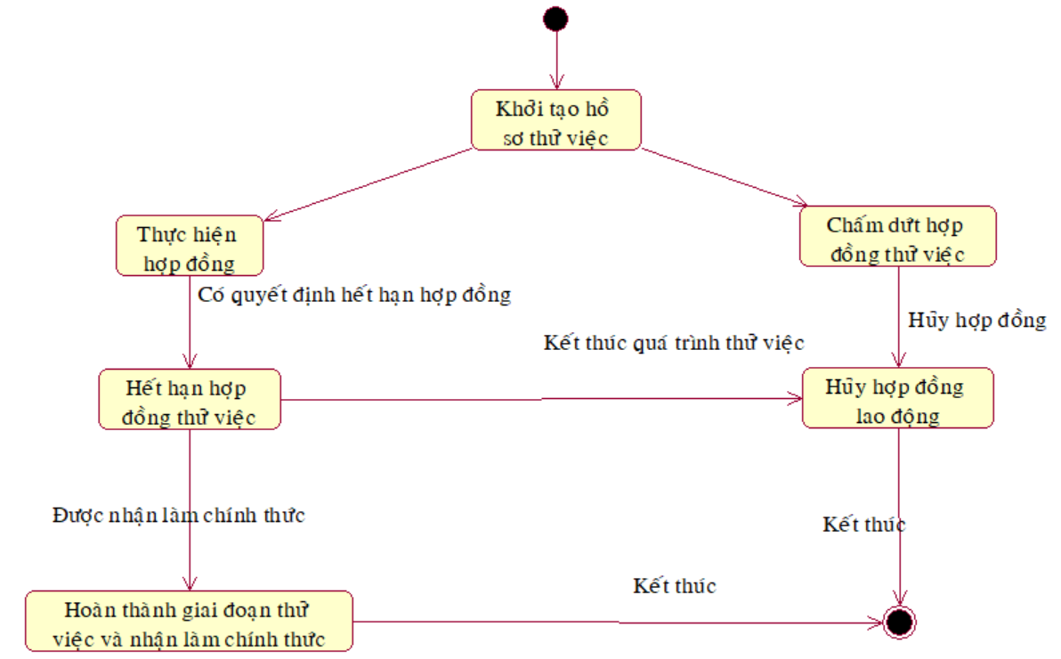Sơ đồ trạng thái tạo bảng lương

Hình 3. 25: Sơ đồ trạng thái tạo bảng lương

* + 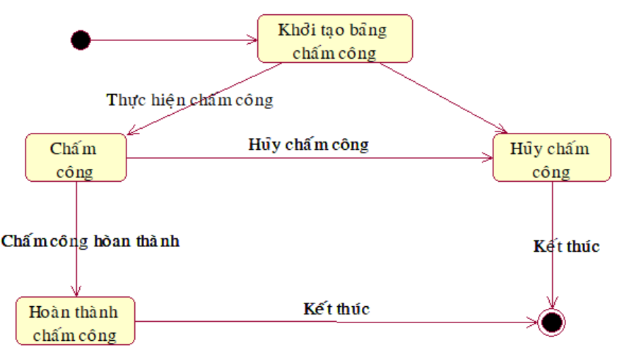Sơ đồ trạng thái tạo hồ sơ lao động

Hình 3. 24: Sơ đồ trạng thái tạo hồ sơ lao động

# CHƯƠNG 4: KẾT LUẬN VÀ KIẾN NGHỊ



# Kết quả đạt được

Hệ thống thông tin quản lý nhân sự - tiền lương Công ty liên doanh TNHH KFC Việt Nam đã đạt được những kết quả sau:

* + Tìm hiểu được khái niệm về quản lý nhân sự và tiền lương trên thực tế, từ đó nhận thức được chức năng quan trọng của công tác quản trị nguồn nhân lực - tiền lương trong việc điều hành và phát triển công ty nói chung và doanh nghiệp kinh doanh ăn uống nói riêng, và vẽ được các quy trình nghiệp vụ, sơ đồ khối, sơ đồ phân cấp chức năng trên công cụ visio và phần mềm nation rose.
  + Phân tích được tổng quát quy trình nghiệp vụ, trong đó chi tiết nhất là quy trình tuyển dụng nhân sự và quản lý chấm công bằng máy chấm công, để thấy được thực trạng trong công tác quản trị tuyển dụng đầu vào nhân sự của công ty và công tác kiểm soát tốt công việc chấm công, tính lương cho nhân viên và tìm ra được các giải pháp khắc phục khó khăn nhằm tối ưu hóa công tác quản lý công ty.
  + Đánh giá đúng được các chức năng: quản lý bản kê thu nhập, quản lý thanh toán, quản lý bảng lương, quản lý tạm ứng, quản lý tuyển dụng, quản lý chấm công, quản lý khen thưởng/ kỷ luật, quản lý điều động/ bổ nhiệm, quản lý đào tạo, quản lý hợp đồng lao động. Để từ đó, chúng ta có cái nhìn rõ hơn về thực tế cách một công ty vận hành kiểm soát.
  + Mô tả được hết các chức năng thông qua sơ đồ khối: Đặc tả chi tiết chức năng của hệ thống tuyển dụng nhân sự và tính toán, thanh toán tiền lương cho nhân viên.
  + Đặc tả sơ đồ chức năng hệ thống bao gồm:
  + Sơ đồ use case: use case hệ thống, use case người dùng, use case quản lý nhân sự, use case quản lý tiền lương.
  + Sơ đồ tuần tự: quản lý tuyển dụng, hồ sơ nhân viên, quản lý bảng lương, quản lý thu nhập.
  + Sơ đồ cộng tác: quản lý tuyển dụng, hồ sơ nhân viên, quản lý bảng lương, quản lý thu nhập.
  + Sơ đồ hoạt động: hoạt động quản lý tuyển dụng, quản lý hồ sơ nhân viên mới, báo cáo kết quả tiền lương, thanh toán tiền lương cho nhân viên.
  + Sơ đồ trạng thái: trạng thái tạo hợp đồng lao động, trạng thái tạo bảng lương.

# Kiến nghị

Kết thúc cả một quá trình nghiên cứu và phân tích hệ thống của Công ty liên doanh TNHH KFC Việt Nam, chúng em nhận thấy rằng công tác chấm công nhân viên thực hiện chưa được tốt vì công tác chấm công còn chậm trễ và do phải trải qua nhiều bước, quá trình chấm công chưa được minh bạch nhân viên công tác không thể thấy rõ được quá trình chấm công của mình.

Nên bổ sung thêm các chức năng như cấp phát tài khoản người dùng cho tất cả mọi nhân viên thuộc nhiều chức vụ khác nhau, để họ có thể quản lý nhiều thông tin của mình đặc biệt là các ngày chấm công đi làm và khen thưởng nếu có sai sót gì thì có thể phản hồi lại cho các ban lãnh đạo để sửa chữa kịp thời.

# TÀI LIỆU THAM KHẢO

|  |  |
| --- | --- |
| [1] | Raul F.Chong, Ian HacKing, Rav AhuJia; Raul, F. Chong, Nhập môn DB2 Express-C, New York: IBM Corporation , 2008.  TRANG WEB THAM KHẢO |
| [2] | "Cách tính lương cho nhân viên," [Online]. Available: http://ketoanthienung.vn/cach-tinh-luong-cho-nhan-vien-trong-doanh-nghiep.htm. |
| [3] | "Giới thiệu về Rational Rose," [Online]. Available: https://www.slideshare.net/DucHuyVu/gii-thiu-v-rational-rose-v-cc-diagram. |
| [4] | " Giới thiệu về Microsoft Office Visio 2010," [Online]. Available: https://anninhmang.net/tin-hoc-nhom-nganh/gioi-thieu-ve-microsoft-office-visio-2010-2/. |
| [5] | "Hướng dẫn tính thuế thu nhập cá nhân," [Online]. Available: http://ketoanthienung.net/cach-tinh-thue-thu-nhap-ca-nhan-nam-moi-nhat.htm. |
| [6] | "MD5 là gì," [Online]. Available: https://blog.tinohost.com/. |
| [7] | "Tổng quan về công ty Yum," [Online]. Available: https://www.yum.com/wps/portal/yumbrands/Yumbrands/company/. |
| [8] | "Tổng quan về Power Designer," [Online]. Available: http://www.thuvientailieu.vn/tai-lieu/tim-hieu-ve-power-designer-40267/. |
| [9] | "Tổng quan về hệ thống thông tin quản lý MIS," [Online]. Available: http://tailieu.tv/tai-lieu/he-thong-thong-tin-quan-ly-management-information-system-mis-31112/. |
| [10] | "Tổng quan về nhân sự," [Online]. Available: https://luanvan24.com/khai-niem-vai-tro-muc-tieu-va-y-nghia-cua-quan-tri-nhan-luc/. |
| [11] | "Tổng quan về tiền lương," [Online]. Available: https://quantrinhansu-online.com/tien-luong-la-gi-khai-niem-tien-luong/. |